

UNIVERSIDADE FEDERAL DO ESTADO DO RIO DE JANEIRO

CENTRO DE CIÊNCIAS EXATAS E TECNOLOGIA

PROGRAMA DE PÓS-GRADUAÇÃO EM INFORMÁTICA

TABSCHAT: ORGANIZANDO OS ASSUNTOS PARA UM DEBATE EDUCACIONAL

Viviane Leite Lucas de Azevedo

**Orientador**

Prof. Dr. Mariano Pimentel

RIO DE JANEIRO, RJ - BRASIL

SETEMBRO DE 2011

TABSCHAT: ORGANIZANDO OS ASSUNTOS PARA UM DEBATE EDUCACIONAL

Viviane Leite Lucas de Azevedo

DISSERTAÇÃO APRESENTADA COMO REQUISITO PARCIAL PARA OBTENÇÃO DO TÍTULO DE MESTRE PELO PROGRAMA DE PÓS-GRADUAÇÃO EM INFORMÁTICA DA UNIVERSIDADE FEDERAL DO ESTADO DO RIO DE JANEIRO (UNIRIO). APROVADA PELA COMISSÃO EXAMINADORA ABAIXO ASSINADA.

Aprovada por:

\_\_\_\_\_\_\_\_\_\_\_\_\_\_\_\_\_\_\_\_\_\_\_\_\_\_\_\_\_\_\_\_\_\_\_\_\_\_\_\_\_\_\_\_\_\_\_\_

Mariano Pimentel, DSc (Orientador)  
Universidade Federal do Estado do Rio de Janeiro – UNIRIO

\_\_\_\_\_\_\_\_\_\_\_\_\_\_\_\_\_\_\_\_\_\_\_\_\_\_\_\_\_\_\_\_\_\_\_\_\_\_\_\_\_\_\_\_\_\_\_\_

Sean Siqueira, DSc  
Universidade Federal do Estado do Rio de Janeiro – UNIRIO

\_\_\_\_\_\_\_\_\_\_\_\_\_\_\_\_\_\_\_\_\_\_\_\_\_\_\_\_\_\_\_\_\_\_\_\_\_\_\_\_\_\_\_\_\_\_\_\_

Raquel Marques Villardi, DSc  
(Universidade do Estado do Rio de Janeiro – UERJ)

RIO DE JANEIRO, RJ - BRASIL

SETEMBRO DE 2011

**Dedicatória**

Dedico esse trabalho aos meus pais, Ilma e Jorge, que sempre me proporcionaram a melhor educação possível.

**Agradecimentos**

Primeiramente eu gostaria de agradecer a Deus pelas vezes que me fez parar, respirar e seguir em frente. Em segundo minha família – mãe, pai, irmãos e namorado. Foi necessário muita paciência! Wellington principalmente que não pode contar com a minha presença em momentos importantes, mas sempre me apoiou.

Nesses dois anos de mestrado alguns anjos apareceram pelo caminho.

O primeiro foi meu orientador, Pimentel. A ele agradeço o voto de confiança depositado no momento da seleção de mestrado e a brilhante orientação. Dúvidas, dúvidas, dúvidas...rs “Não é isso que eu quero estudar...”, “Testa isso!”, “Deu tudo errado!”, “Ufa!”. Esse trabalho é fruto de uma ótima parceria e que venham os artigos!

Segundo meu coordenador João Freitas. “João, passei pro mestrado! Posso não trabalhar dois dias a tarde e compensar durante os outros dias?”. “João, artigo aceito. Posso ir pra Portugal?”. Obrigada a tudo que você e o FGV Online puderam me apoiar e proporcionar. Falando em FGV Online... Sergio Batista, obrigada pelas falas carinhosas “vai estudar mulher! Termina logo essa joça!”. Obrigada pelo apoio meu amigo.

Sergio Mesquita... meu eterno líder... o que seria dessa dissertação sem a TV Brasil? “Serginho, vocês trabalham com Java ai, né?” ,“Sim, por quê?”, “Me ajuda? To desesperada!”, “A gente dá um jeito!”. E entrou Léo Neves, o programador que salvou o TabsChat! Pra todo sistema, um design. Eduardo Capella, vulgo Cacá, meu designer predileto! Madrugadas para o TabsChat virar o que eu sempre quis.”Rock´n Roll!!!”

“Eu quero estudar educação.”, “Eu também!”, “Vou estudar bate-papo.”, “Eu também!!!!”. Elberth Moraes, minha dupla! Quanto perrengue juntos, mas fica calma dona moça que vai dar tudo certo e a gente vai comemorar no pagode! Agradeço também ao grupo ComunicaTEC, mas em especial ao Ugulino, Rafael e Leandro.

Alguns anjos apareceram no caminho como os professores Simone Bacellar, presente em duas bancas de seminários, e Sean Siqueira, em três e ainda na banca de defesa!!! Sem falar no incentivo pelo Facebook! Muito obrigada! Paula Bastos e Alessandra Nascimento e tantos outros que a Unirio me proporcionou! Outros trouxe na mochila como Priscilla Matos, Izabela Simões, Erwin Julius, Patrícia Alves... presenciaram momentos de descontrole e alegria!

Enfim, não vou conseguir citar em apenas uma folha todas as pessoas que fizeram essa dissertação possível! Então... muito obrigada a todos e que venha o doutorado! rsrs :D

AZEVEDO, Viviane. **Organizando os assuntos para um debate educacional.** UNIRIO, 2011. 114 páginas. Dissertação de Mestrado. Departamento de Informática Aplicada, UNIRIO.

**RESUMO**

Nessa dissertação é investigado o uso do sistema de bate-papo TabsChat para um debate educacional. Foi realizado um estudo de caso exploratório com o uso de um bate-papo genérico para um debate com uma turma de graduação. Nesse estudo foi identificado o problema da desfocagem quanto à organização tópica da conversação. Partindo dos dados encontrados e do estudo da literatura, foi proposto o sistema TabsChat que visa organizar a conversação do bate-papo em abas de discussão. Cada aba contém as mensagens relacionadas a um único assunto. Para testar o uso da solução computacional, foi realizado um estudo de caso explanatório. Baseado nos dados coletados no estudo é possível inferir que o TabsChat organizou o debate e o bate-papo foi mais claro.

Palavras-chave: Bate-papo, Organização tópica, Sistemas Colaborativos e Debate educacional.

**ABSTRACT**

In this dissertation investigates the use of a chat TabsChat for an educational debate. We conducted an exploratory case study using a generic chat for a discussion with a graduating class. In this study, identified the problem as to blur the topical organization of the conversation. Based on the findings and the study of literature, we proposed the system which aims to organize conversation in tabs thread, the TabsChat. Each tab contains messages related to a single subject. To test the use of computational solution, we performed a case study explanatory. Based on data collected in the study we can infer that the TabsChat organized the debate and chat was clearer.

Keywords: Chat, Collaborative Topical Organization, Chat, Groupware, Educational Debate

**Sumário**

[1. Introdução 1](#_Toc303594279)

[1.1. O projeto ComunicaTEC 1](#_Toc303594280)

[1.2. Motivação 3](#_Toc303594281)

[1.3. Visão geral da pesquisa: problema, solução, hipótese e avaliação 4](#_Toc303594282)

[1.4. Método da pesquisa 5](#_Toc303594283)

[1.5. Etapas da pesquisa 7](#_Toc303594284)

[1.6. Organização da escrita 8](#_Toc303594285)

[2. Bate-papo na Educação 12](#_Toc303594286)

[2.1. Sem barreiras entre o mundo virtual e real 13](#_Toc303594287)

[2.2. É necessário repensar a sala de aula 15](#_Toc303594288)

[2.3. O que precisa para planejar uma aula? 16](#_Toc303594289)

[2.3.1. Escolha de uma abordagem pedagógica 19](#_Toc303594290)

[2.3.2. Aplicação de Dinâmicas Educacionais 21](#_Toc303594291)

[2.4. Usando o Bate-papo na Educação 22](#_Toc303594292)

[2.4.1. Uma aula com Bate-papo 23](#_Toc303594293)

[3. Sistemas de Comunicação e Bate-papo 26](#_Toc303594294)

[3.1. Sistemas de Comunicação 26](#_Toc303594295)

[3.2. Conhecendo as Mídias Sociais 28](#_Toc303594296)

[3.3. Bate-papo: O estado da arte 30](#_Toc303594297)

[3.3.1. Salas de bate-papo na Web 31](#_Toc303594298)

[3.3.2. Sistemas Mensageiros 32](#_Toc303594299)

[3.3.3. Bate-papo integrado a redes sociais 34](#_Toc303594300)

[3.3.4. Bate-papo integrado ao email 38](#_Toc303594301)

[3.3.5. Bate-papo em dispositivos móveis com geolocalização 39](#_Toc303594302)

[4. O que acontece numa sessão de Batepapo? Aplicando a análise da conversação face a face no Batepapo 41](#_Toc303594303)

[4.1. Estruturação Tópica da Conversação face a face 41](#_Toc303594304)

[4.1.1. Conversação 41](#_Toc303594305)

[4.2. Estruturação tópica de uma conversação 42](#_Toc303594306)

[4.2.1. Organização hierárquica da conversação 43](#_Toc303594307)

[4.2.2. Organização sequencial da conversação 45](#_Toc303594308)

[4.2.3. Transições em uma conversação 46](#_Toc303594309)

[4.3. Bate-papo: uma conversação sem face: Falando em letras digitadas 47](#_Toc303594310)

[4.3.1. Organização das mensagens postadas num batepapo: pensando em tópicos 49](#_Toc303594311)

[4.4. Ondas de assuntos 53](#_Toc303594312)

[5. Estudo de caso exploratório: o uso de Bate-papo na Educação 55](#_Toc303594313)

[5.1. Planejamento do Estudo 55](#_Toc303594314)

[5.1.1. Escolha do sistema de bate-papo 56](#_Toc303594315)

[5.1.2. Planejamento da aula 57](#_Toc303594316)

[5.2. Realização com a turma DPW (2009.2) 58](#_Toc303594317)

[5.2.1. Coleta de dados 58](#_Toc303594318)

[5.3. Análise de dados e a identificação do problema desfocagem tópica 59](#_Toc303594319)

[6. TabsChat: Organizando assuntos de um debate educacional em abas de discussão 69](#_Toc303594320)

[6.1. Problema: Desfocagem na conversação 69](#_Toc303594321)

[6.1.1. Registo Desorganizado do Batepapo 70](#_Toc303594322)

[6.2. Justificativa e Hipótese: Por que o TabsChat? 71](#_Toc303594323)

[6.3. Abas 73](#_Toc303594324)

[6.4. TabsChat: organizando assuntos em abas 75](#_Toc303594325)

[6.4.1. Moderador 78](#_Toc303594326)

[6.5. Pensando o TabsChat para um debate educacional 80](#_Toc303594327)

[6.6. O que pode dar errado? Falseamento da hipótese e distorções dos resultados 81](#_Toc303594328)

[7. Debatendo com o TabsChat: Um estudo de caso explanatório 82](#_Toc303594329)

[7.1. Planejamento do Estudo 82](#_Toc303594330)

[7.1.1. Esses alunos batem papo? 83](#_Toc303594331)

[7.1.2. Planejamento do estudo com o TabsChat. 86](#_Toc303594332)

[7.1.3. Planejamento da aula 86](#_Toc303594333)

[7.2. Realização com a turma DPW (2011.1) 89](#_Toc303594334)

[7.2.1. Coleta de dados 90](#_Toc303594335)

[7.3 Análises dos dados e a confirmação da hipótese 90](#_Toc303594336)

[7.3.1. Tópicos em paralelo – Mudança das abas 93](#_Toc303594337)

[7.3.2. Os usuários entenderam a mensagem do design e a hipótese foi confirmada! 97](#_Toc303594338)

[7.3.3. Surgimento de um novo protocolo social 100](#_Toc303594339)

[7.4. Problemas encontrados 101](#_Toc303594340)

[7.4.1. Necessidades de Percepção 101](#_Toc303594341)

[7.4.2. Bugs do sistema 103](#_Toc303594342)

[7.5. Bate-papo do Facebook em paralelo 103](#_Toc303594343)

[8. Conclusão e Trabalhos Futuros 105](#_Toc303594344)

[8.1. Contribuições da Pesquisa 105](#_Toc303594345)

[8.2. Limitações e Trabalhos Futuros 108](#_Toc303594346)

[Referências 110](#_Toc303594347)

# Introdução

O objetivo desse capítulo é apresentar uma visão geral da pesquisa. Essa pesquisa se insere no projeto CommunicaTEC, abordado na Seção 1.1, que consiste em adequar sistemas computacionais para a aplicação de técnicas de trabalho em grupo, bem como adequar as técnicas para que sejam aplicadas com o apoio dos sistemas computacionais. Nessa dissertação, é apresentada uma pesquisa sobre um sistema de bate-papo para a realização de um debate. Busca-se identificar se o sistema auxilia na organização de assuntos e torna o debate mais claro. A visão geral da pesquisa (problema, solução, hipótese e avaliação) é apresentada na Seção 1.3. O método de pesquisa usado, Estudo de Caso, é discutido na Seção 1.4. A organização da escrita dessa dissertação é apresentada na Seção1.6.

## O projeto ComunicaTEC

Este trabalho faz parte do projeto CommunicaTEC. O projeto tem por objetivo principal investigar o uso de sistemas de comunicação visando auxiliar processos educacionais e proporcionar subsídios para o trabalho em grupo. A visão de comunicação do projeto está intimamente relacionada com o modelo 3C de Colaboração.

Um sistema de bate-papo foi desenvolvido para transmitir uma mensagem genérica e não para uma atividade específica. Os sistemas colaborativos se popularizaram e passaram a ser usados em situações para as quais não foram projetados. (Pimentel, 2006) Um determinado grupo de pessoas utiliza sistemas disponíveis para executar o trabalho pertinente ao grupo. Sendo o processo induzido em função do sistema disponível, nem sempre fique adequado para o objetivo a ser alcançado.

Por outro lado, a cultura de uso destes sistemas genéricos deve ser aproveitada para a especificação de novos sistemas. (Ugulino, 2008) Uma boa estratégia de desenvolvimento é implementar adaptações progressivamente nestes sistemas, com base na análise dos processos desejados.



Figura 1. Investigação do projeto ComunicaTEC

Dentre as técnicas mais conhecidas de trabalho em grupo, destacam-se: debate, entrevista, *brainstorming*, fórum, mesa-redonda, painel, júri-pedagógico ou simulado,

*roleplaying*, *problem-solving-group*, *workshop*, conferência, seminário etc. Estas técnicas já são usadas para educação e trabalho sem terem sido elaboradas inicialmente para a realização por meio do computador. É preciso adequar estas técnicas à aplicação pelo computador, objetivando tirar vantagens do potencial e adequar-se às limitações deste meio. (Pimentel, 2006)

O Projeto CommunicaTEC (Figura 1) visa remodelar o fluxo de ações para diminuir a ocorrência dos problemas mais relevantes identificado com o sistema/técnica. Para apoiar o novo fluxo, são implementados mecanismos que resultam num sistema específico para a técnica investigada (Ugulino, 2008). São realizados estudos de caso exploratórios para o levantamento de problemas e, após a aplicação do sistema otimizado, estudos de caso confirmatórios ou explanatório (Yin, 2005) para avaliar e realimentar a pesquisa e o desenvolvimento do sistema. No estudo de caso é investigado um fenômeno dentro de seu contexto da vida real, especialmente quando os limites entre o fenômeno e o contexto não é bem definido.

Para identificar se as mudanças solucionaram o problema proposto, são coletados os artefatos produzidos (ex.: registro das mensagens trocadas analisado a partir de técnicas de análise do discurso), dados coletados do processo usado na realização das atividades, e declarações dos usuários obtidas com formulários ou entrevistas de perguntas abertas (Nicolaci-da-Costa et al., 2001).

## Motivação

Esta pesquisa tem como principal motivação que um debate via bate-papo seja focado. O contexto utilizado é a Educação. Quando se propõe um conteúdo num debate educacional espera-se que, baseado numa organização sequencial, um conhecimento seja construído.

O sistema de bate-papo é um espaço de livre interação, onde os alunos e o professor não possuem diferenciação. Todos estão na mesma posição e podem postar mensagens a qualquer momento. Se presencialmente um simples gesto pode retornar o foco no assunto pretendido pelo professor, pelo bate-papo a conversação não possui barreiras visuais. O debate pode não ser realizado como desejado por não ser possível estabelecer que um único tópico seja discutido por todos. É preciso repensar o bate-papo para que ele dê suporte à realização de debates.

A partir do estudo de caso exploratório realizado foi possível identificar problemas relacionados à manutenção de um tópico, seja na sua discussão como na sua transição. É preciso que um assunto seja discutido por vez para que todos reconheçam o que está em debate no momento e possam contribuir.

Para termos um bate-papo focado é proposta a organização tópica. Tornar visível o planejamento da aula explicitando os assuntos antes do debate e organizar as mensagens por tópico torna o bate-papo mais focado.

## Visão geral da pesquisa: problema, solução, hipótese e avaliação

A visão geral da pesquisa é apresentada a seguir:

* **Problema geral**: Como tornar uma sessão de um debate educacional via bate-papo mais focada?
* **Problema específico**: É difícil que um único assunto seja debatido por todos. Como debater um único assunto por vez?
* **Solução proposta**: O sistema TabsChat que explicita os assuntos a serem abordado em um bate-papo em abas e propõe que uma mensagem relacionada a um determinado assunto seja postada na sua aba de conversação correspondente.
* **Hipótese**: SEas mensagens forem organizadas por tópico, ENTÃOa conversação será focalizada. (diminui o problema da desfocagem)
* **Avaliação**: Estudo de Caso com a avaliação do sistema pelos participantes. Foram analisados o log da sessão realizada com o sistema TabsChat e as respostas dos participantes aos questionários e as entrevistas.

**Problema**. Em uma sessão de bate-papo, vários assuntos são discutidos de forma paralela por diferentes participantes. Para um debate educacional, é preciso que um único assunto seja debatido por vez para que o professor possa acompanhar e ajudar na construção do conhecimento. A focagem constitui o **problema geral**. Como problema específico, nessa dissertação é investigado que para um bate-papo focado, é preciso discutir um assunto por vez.

**Solução proposta.** Foi elaborado o sistema TabsChat para a organização dos assuntos por aba de conversação. O diferencial do sistema é que os assuntos a serem abordados no debate são explicitados como tags em abas. O planejamento proposto para a discussão fica comum a todos o que inibirá tópicos não disponíveis para debate e que mensagens de outros assuntos sejam postadas em áreas erradas e os assuntos discutidos em momentos inadequados.

**Hipótese.** Visando resolver a hipótese dessa pesquisa é testado se com o uso do sistema TabsChat é possível organizar as mensagens por tópicos. Cada aba de conversação será utilizada para a discussão de um único tópico no tempo proposto pelo mediador do debate diminuindo o problema da desfocagem.

**Avaliação.** Para avaliar a hipótese de pesquisa, foi feito uso do método Estudo de Caso (Yin, 2005), conforme justificado na seção 1.2. No estudo de caso explanatório, foi coletado o *log* da sessão do bate-papo, respostas dos questionários enviados aos participantes e de entrevistas. Os dados quantitativos colidos dos questionários foram analisados estatisticamente e o log da sessão pela Análise da Conversação (Marcuschi, 2007). As respostas abertas e as entrevistas foram analisados pela Análise do Discurso (Rocha e Deusdará, 2005).

## Método da pesquisa

Estudo de caso (Easterbrook *et al*., 2007; Yin, 2005) é o método usado nessa pesquisa. O estudo de caso é um método de pesquisa empírico considerado adequado para investigar fenômenos num dado contexto. Na pesquisa apresentada nessa dissertação, é investigado o problema da desfocagem que ocorre em debates realizados em sistemas computacionais, propostos como atividade de uma disciplinas de graduação em Sistemas de Informação.

Estudo de caso é recomendado, especialmente, quando as fronteiras entre fenômeno e o contexto não são evidentes. Na presente pesquisa, não são evidentes quais são os fatores do contexto que efetivamente influenciam no ocorrência do problema: o sistema usado, a experiência dos participantes (alunos e mediadores), o tempo de duração da sessão, o comportamento dos participantes, a quantidade de mensagens postadas etc.

Estudos de caso exploratórios são usados para investigações iniciais de um fenômeno para derivar hipóteses e teorias, enquanto estudos de caso explanatórios ou confirmatórios são usados para confirmar ou refutar hipóteses e testar teorias (EASTERBROOK *et al*., 2007). Na presente pesquisa, foram realizados estudos de caso exploratórios para investigar os problemas que ocorrem no debate realizado em sistemas computacionais para a interação humana. A partir desses estudos, foi identificado um problema e levantada uma hipótese para resolver o problema. Em seguida, após o desenvolvimento do sistema TabsChat, foi realizado um estudo de caso explanatório para confirmar ou refutar a hipótese.

Um estudo de caso usa diferentes fontes de dados. Na presente pesquisa, para avaliar a hipótese de pesquisa, foram coletados dados quantitativos – respostas fechadas em questionários –, dados qualitativos – respostas abertas em questionário e entrevistas e o *log* da sessão de bate-papo.

## Etapas da pesquisa

Foram seguidas as seguintes etapas na realização da presente pesquisa:

1. Estudo de caso exploratório para identificação do problema da pesquisa;
2. Revisão da literatura e identificação do problema de pesquisa na literatura;
3. Desenvolvimento da proposta de solução;
4. Comunicação em artigos de resultados parciais da pesquisa;
5. Avaliação por meio do estudo de caso explanatório;
6. Escrita da dissertação.

A primeira etapa da pesquisa foi a realização de um **estudo de caso exploratório** usando um bate-papo típico para a realização de um debate educacional. Esse estudo visou elencar possíveis problemas quanto a utilização do sistema com a técnica proposta no contexto educacional. **Foram identificados problemas quanto a manutenção do tópico** na conversação. O problema da desfocagem no bate-papo acoplou todos os problemas identificados.

Identificado o problema da desfocagem no bate-papo, foi feita uma **revisão da literatura** levantando o uso dos sistemas de bate-papo, o contexto escolhido e comparando o problema com problemas identificados na conversação face a face.

Na etapa de **desenvolvimento da proposta**, foi elaborado o sistema de bate-papo TabsChat que visa solucionar o problema da desfocagem tópica na conversação

Foram **publicados em artigos científicos** o resultado do estudo de caso exploratório e a solução proposta. Desses artigos, 2 foram publicados – um em conferência nacional e o outro em conferência internacional – e 2 foram rejeitados por falta de teste com o sistema. A proposta da dissertação foi apresentada em um workshop de tese e dissertações em uma conferência nacional. As avaliações dos artigos serviram de insumo para o desenvolvimento da pesquisa.

Na etapa **avaliação por meio do estudo de caso explanatório** foi aplicado com um estudo de caso explanatório. Nesse estudo participaram 11 alunos, o professor da disciplina e a pesquisadora. O *log* da sessão, os dados dos questionários e o log das entrevistas foram analisados. Com os dados, foi possível verificar que a ocorrência do problema foi reduzida com o uso do sistema, organizando a conversação e a tornando mais focada.

## 1.6.Organização da escrita

Na Figura 2, é apresentado um mapeamento dessa pesquisa nos capítulos dessa dissertação.



Figura 2. Mapeamento da organização da escrita da dissertação

No Capítulo 1, é enfocado o problema investigado nessa pesquisa. São também abordados, a função dessa pesquisa no projeto CommunicaTEC, o objetivo da pesquisa, uma visão geral da pesquisa, o método de pesquisa usado e as etapas seguidas.

No Capítulo 2, é abordado o uso da tecnologia para a educação, em especial os sistemas de bate-papo. É reconhecer que não existem mais barreiras entre o virtual e o real e posicionar a sala de aula nesse novo contexto, revendo as suas práticas e abordagens. Toda aula possui um planejamento, e, pensando no uso de tecnologias, esse planejamento deve ser feito analisando as potencialidades dos sistemas, decidindo o que mais se aplica ao conteúdo proposto.

No Capítulo 3, são abordados os sistemas de comunicação e em especial as mídias sociais. É apresentado o estado da arte dos sistemas de bate-papo e evidenciadas as funcionalidades e particularidade de cada sistema

No Capítulo 4, são apresentados os conceitos de linguística quanto à organização tópica de uma conversação. Esses conceitos são transpostos para a conversação no bate-papo, analisando a literatura existente sobre o assunto.

No Capítulo 5 é descrito o estudo de caso exploratório realizado para evidenciar problemas no uso do sistema de bate-papo com a técnica de debate. Foi utilizado o bate-papo do Moodle para um debate educacional com uma turma de graduação do curso de Sistemas de Informação. Os dados foram analisados e foram evidenciados problemas quanto a manutenção dos assuntos num debate. Esses problemas foram acoplados em um único problema nomeado desfocagem tópica da conversação.

No Capítulo 6 é apresentado o sistema TabsChat. Nele é proposta a organização da conversação por abas de conversação. Cada aba representa um tópico a ser discutido no debate. Mensagens relacionadas a um mesmo tópico postado em uma única aba auxilia na conversação focada. Com os assuntos explicitados, é mais rápido o reconhecimento sobre o que será o debate e se posicionar no momento correto na discussão. É apresentada a hipótese da pesquisa e a justificativa para o uso do sistema na resolução do problema.

No Capítulo 7 é realizado um estudo de caso explanatório com o uso do sistema TabsChat. Esse estudo foi realizado com uma turma de graduação do curso de Sistemas de Informação. Os dados desse estudo foram analisados e evidenciado que a organização das mensagens por aba de discussão auxiliou na conversação, a tornando focada em um único assunto.

O Capítulo 8, conclusão, apresenta as contribuições, limitações e trabalhos futuros. Estudos com diferentes técnicas é proposto e também uma nova versão do TabsChat.

# Bate-papo na Educação

“Mulheres e homens, somos os únicos seres que, social e historicamente, nos tornamos capazes de aprender. Por isso, somos os únicos em quem aprender é uma aventura criadora, algo, por isso mesmo, muito mais rico do que meramente repetir a lição dada. Aprender para nós é construir, reconstruir, constatar para mudar, o que não se faz sem abertura ao risco e à aventura do espírito.” (FREIRE, 1996)

Neste capítulo apresentamos os principais pontos de discussão sobre tecnologia aplicada a educação: a mudança da visão da sala de aula com as tecnologias atuais, dando ênfase à prática de uso de sistemas de bate-papo. Entende-se que, para inserir a tecnologia em sala de aula, não basta inserir o computador ou a internet e sim, analisar as tecnologias e repensar o ensino. Na primeira seção (2.1), será abordado o conceito de ciberespaço e suas implicações no mundo de hoje, onde não existe mais separação entre o mundo real e o virtual. A segunda seção (2.2) apresentará de que forma a tecnologia deve ser incluída na sala de aula repensando o papel do professor e o planejamento de uma aula (seção 2.3). Para a utilização de um sistema numa aula é necessário pensar uma técnica ou dinâmica. Planejando especificamente o uso do bate-papo (seção 2.4), o planejamento da aula é diferenciado.

## Sem barreiras entre o mundo virtual e real

A palavra *tecnologia* de origem grega, onde tecno significa “técnica ou comércio” e logia (logos) “corpo de conhecimento”, está atrelada a necessidade da sociedade em criar artefatos que acompanhe suas modificações. Baseado nessa relação dialética foram desenvolvidas tecnologias em diversos momentos onde se fez necessário produzir uma nova técnica que subsidiasse uma prática baseado em um conhecimento. Assim foram as tecnologias de uso manual, como papel e caneta, e as de uso bélico, como armamentos.

Numa sociedade, a técnica está ligada a uma cultura, e uma sociedade encontra-se condicionada por suas técnicas. Dizer que a técnica condiciona e não determina, abre algumas possibilidades, onde opções culturais ou sociais não poderiam ser pensadas sem sua presença (Levy, 2004).

A inserção do ciberespaço modificou as práticas da sociedade. Vivemos uma revolução social. A tecnologia de rede de computadores rapidamente se disseminou por todo o sistema social e, desde então, vêm provocando profundas transformações em todos os setores da vida contemporânea. No momento em que proporciona um ambiente acessível a todos, cria um novo modelo de gestão de informações e conhecimentos e estabelece relações entre pessoas de forma diferenciada das conhecidas.

As redes de computadores criam novos espaços para serem habitados, para desenvolver novas formas de estudo e de interação. As informações que antes eram explicitadas de forma oral ou escrita em livros são disponibilizadas a qualquer pessoa, independente de região ou segmento social em espaços virtuais. A gestão dessas informações está sob responsabilidade de quem habita esses espaços e sua transformação em conhecimento está sujeita a relação entre esses indivíduos e sua capacidade de criticidade.

Os relacionamentos, antes proporcionados pelo tempo e espaço comum, são construídos e mantidos pela comunicação muitas vezes “sem faces”. As pessoas podem manter laços estreitos conhecendo ou não pessoalmente.

As formas de comunicação se potencializaram com o ciberespaço e permitem seu crescimento e suas constantes modificações. Nesse contexto evolutivo, o que esperar da tecnologia? Como deve-se analisar as novas tecnologias?

O ciberespaço está espalhado à nossa volta: no celular, no carro, na televisão, nos eletrodomésticos. Os objetos ficaram inteligentes: casa inteligente (domótica), roupas inteligentes (*wearables*) e todo tipo de objeto parte a ser pensado para que a inteligência computacional apoie e expanda o seu uso, de maneira integrada e discreta no cotidiano. Estão sensíveis ao toque e aos movimentos do usuário. Proliferaram os sensores para obter os mais diversos tipos de dados sobre o ambiente e assim o sistema passou a considerar a realidade ao redor do usuário. O GPS embutido no celular detecta o local físico em que o usuário se encontra. (Pimentel & Fuks, 2011). A relação dicotômica entre o virtual e o real não existe mais. O real influencia o virtual e o virtual o real. As suas barreiras estão invisível e vivemos num mundo híbrido.

Não se deve julgar uma técnica. Ela não é boa nem má, pois depende do contexto e de sua forma de uso. Também não pode ser considerada neutra, já que é condicionada ou restritiva, onde de um lado abre e de outro fecha as possibilidades. Deve-se situar as consequências às quais um de seus usos levaria, de formular projetos e dinâmicas que explorariam as virtualidades que ela transporta e de decidir o que fazer dela. (Levy, 2004)

## É necessário repensar a sala de aula

O novo ser humano é digital. Ele está conectado de forma direta ou até indireta ao uso do ciberespaço. E de que forma a educação está imersa nesse contexto?

Baseado em um modelo de fábrica com horários regrados e prazos a cumprir, a sala de aula repete ainda práticas desprendidas do uso de tecnologias e seus espaços virtuais. O uso do quadro e do giz, adventos do ensino tradicional, bem como a leitura de textos impressos, ainda predominam. A presença física no espaço educacional é requisito para a troca do conhecimento entre os indivíduos.

Entendendo que o ciberespaço está imerso e transpõe a sociedade o tempo todo, potencializando o envolvimento multissensorial, afetivo e intelectual dos indivíduos (Costa & Oliveira, 2004), há a necessidade de novas pesquisas relacionando esse ambiente à educação. Deve-se pensar em um projeto pedagógico voltado para a ampliação das possibilidades de construção de conhecimento pelo aluno.

Não basta inserir a tecnologia em sala de aula, pois sozinha ela não mudará a prática ou ajudará no processo educacional. Como também a tecnologia não deve ser usada para burocratizar a educação, nem tampouco apenas como mais um meio de comunicação. O uso da tecnologia está relacionado à abordagem educacional utilizada.

*2.2.1* E o professor?

Entre os professores existe a dúvida sobre quais devem ser as práticas educacionais nesta nova sociedade (Calvão, Azevedo & Pimentel, 2011). Como atrelar o instrumento a dinâmica sem perder a autoridade? Como adequar a prática ao mundo virtual sem perder o controle? Como ensinar decidindo na incerteza? Qual o papel desse novo professor?

O professor precisa conhecer as tecnologias para fazer uso das mesmas. Não precisa ser um especialista e ter domínio total sobre ela. A aceleração das mudanças nas tecnologias do ciberespaço é tão forte e tão generalizada que até mesmo os que possuem maior contato com as tecnologias encontram-se, em graus diversos, ultrapassados pela mudança, já que ninguém pode participar ativamente da criação das transformações. (Lévy, 2004)

Com essa tecnologia, deve criar oportunidades de aprendizado, entendendo o processo de aprendizagem a qual o aluno se enquadra e que este é um sujeito socio-histórico (Vigotsky, 1991). Deve planejar uma aula com uma dinâmica adequada, conhecendo o conteúdo que deseja ensinar, de forma que o aluno busque o conhecimento e possa construí-lo com maior autonomia (Figura 3). O professor deve auxiliar na interpretação das informações e no discernimento das úteis e das superficiais.



Figura 3. Relação professor-aluno

O professor deve estar preparado para repensar criticamente a sua prática e analisar se a tecnologia ou a dinâmica devem ser alteradas.

## 2.3. O que precisa para planejar uma aula?

Para iniciar o planejamento de uma aula, é necessário reconhecer que este está intimamente relacionado à Didática. O objetivo da Didática é selecionar e organizar os conteúdos e métodos, e ao estabelecer as conexões entre ensino e aprendizagem indicar princípios e diretrizes que irão regular a ação didática (Libânio, 1994). As *instruções de ensino* se referem ao processo e ao resultado da assimilação do conhecimento de forma sistêmica e ao desenvolvimento da capacidade cognitiva. O alicerce das instruções são o *conteúdo* – a ser ensinados –, e o *ensino* é o planejamento – organização, direção e avaliação da atividade didática. Para alcançar esse objetivo, é necessário a escolha de uma *metodologia*, que compreende o estudo dos métodos. Técnicas, recursos ou meios de ensino são complementos da metodologia, disponíveis ao professor para o enriquecimento do processo de ensino. É na metodologia que será pensada qual tecnologia educacional será utilizada.

O ensino não é apenas transmitir uma informação. A organização a fim de sistematizar o conteúdo tem por objetivo organizar a atividade de estudo dos alunos, mantendo o aluno em foco.

É necessário entender o que se deseja trabalhar para entender a forma de ensino, seu planejamento e organização. A metodologia deve ser pautada primeiro, no processo didático do curso/aula vinculada à temática a ser abordada e seu conteúdo específico, nos objetivos a serem alcançados junto aos alunos e nos recursos necessários e disponíveis para a sua realização. (Takahashi & Fernandes, 2004). São considerados elementos conceituais do plano de aula: temática, objetivo, conteúdo programático, estratégias e recursos didáticos, duração e referências.

Tabela 1. Itens para o plano de aula (Adaptado de Takahashi & Fernandes, 2004)

|  |  |
| --- | --- |
| Temática | Tema da aula. Deve estar inserido no conteúdo programático do curso e vinculado ao objetivo geral do mesmo. |
| Objetivo | Organização de conteúdos orientando procedimentos que demonstram possíveis resultados |
| Conteúdo Programático | Desenvolvimento do tema, dissertando sobre o conteúdo específico com abordagem teórico/prática que possibilita a construção do conhecimento. Deve prever uma forma de avaliação. |
| Estratégias e recursos didáticos | Estratégias de ensino vinculadas a recursos audiovisuais. Os métodos e técnicas devem ser utilizados conforme os objetivos, os conteúdos e os recursos disponíveis. |
| Duração | Tempo disponível para desenvolvimento de cada um dos itens do conteúdo programático. Contempla o tempo de discussão. |
| Referências | Indicação bibliográfica ao material utilizado para sustentar o conteúdo desenvolvido em aula e ajudar a atingir os objetivos propostos, complementando o aprendizado. |

**Tabela 1: Itens para o plano de aula. (Adaptado de Takahashi & Fernandes, 2004)**

Com estratégias definidas, é possível compreender como a aula deve ser ministrada e que aspectos devem ser abordados.

Nesse planejamento, a tecnologia é vista como um recurso didático a ser utilizado. Uma mídia pode ser usada para uma etapa anterior a aula em sala, em sala de aula, ou pra promover uma atividade após a aula. Um grupo em uma rede social, por exemplo, pode proporcionar um espaço para troca de informações pesquisadas na internet sobre um tema proposto para aula ou um Wiki pode ser um espaço para construção colaborativa de uma notícia. A tecnologia é um recurso que pode ser utilizado para dinamizar uma aula. Mas, além da mídia, é necessário definir qual a estratégia de ensino (abordagem pedagógica ou dinâmica) será utilizada para que, junto à tecnologia, se alcance o objetivo proposto.

### 2.3.1. Escolha de uma abordagem pedagógica

Ao longo dos anos, diferentes abordagens pedagógicas surgiram. Apesar das divergências, as abordagens são aplicadas em diferentes espaços educacionais.

A abordagem *tradicional* pensa no homem como um sujeito pronto, um receptor passivo e o aluno como um adulto em miniatura (Mizukami, 1986). O ensino é centrado no professor e o aluno apenas executa passos que lhe são impostos por autoridades exteriores. A reprovação do aluno é necessária quando este não alcança o mínimo da cultura exigida para aquela faixa. É caracterizada pela concepção da educação como um *produto*, já que os modelos a serem alcançados estão pré-estabelecidos, causando a ausência de ênfase no *processo*. A relação professor aluno é vertical, e este media a relação entre cada aluno e seu saber, inexistindo a interação entre alunos com grupos. Baseia-se em aulas expositivas, onde o professor é agente e o aluno ouvinte.

A abordagem *comportamentalista ou behaviorista*, acredita que o conhecimento é o resultado direto da experiência. Seu maior representante foi Skinner. Os comportamentos desejados dos alunos serão instalados e mantidos por condicionantes e reforçadores arbitrários como elogios, notas, prêmios. Não há um modelo ou sistema ideal de instrução de ensino. Os elementos mínimos considerados para a consecução de um sistema instrucional são: o aluno, um objeto de aprendizagem e um plano para alcançar o objeto proposto. A aprendizagem será garantida pela sua programação. Os professores deveriam controlar o processo de aprendizagem desenvolvendo um sistema de ensino-aprendizagem visando a maximização do desempenho gerando economia de tempo, esforço e custos.

A abordagem *humanista* introduz a ideia do ensino centrado no aluno, dando ênfase as relações interpessoais e ao crescimento que elas resultam. O professor não transmite o conteúdo, auxilia como um facilitador e o conteúdo advém das próprias experiências dos alunos em sua relação com o meio. A responsabilidade da educação é do próprio estudante. Rogers coloca que devem ser abolidos exames, notas, créditos, diplomas e o aluno deve ser entendido como um ser que se autodesenvolve.

Na abordagem *cognitivista*, a ênfase é dada na capacidade do aluno de integrar informações e processá-las pelos processos cognitivos. O ensino tem como objetivo provocar situações de desequilíbrio para o aluno adequadas ao nível de desenvolvimento que se encontram. A educação não transmite verdades prontas, mas sim que o aluno aprenda por si só e adquira uma autonomia intelectual. É incentivada a socialização com os trabalhos em grupo. A aprendizagem se da no exercício operacional da inteligência. Realiza-se quando o aluno elabora o seu conhecimento. O professor deve propôr problemas, sem ensinar as soluções, provocando o desequilíbrio.

Na abordagem *sócio-cultural*, o homem está inserido num contexto sócio-econômico-cultural-político, ou seja, histórico e a escola deve promover reflexões críticas sobre sua atuação em sociedade. Seu principal representante é Paulo Freire (Freire, 1996) que contribui com uma educação problematizadora, que ajudará a superação da relação opressor-oprimido. O professor educa e é educado pelo aluno numa relação de interação e construção contínua. O contexto do aluno deve estar presente no ensino. O aluno se auto-avalia e avalia mutuamente.

As abordagens pedagógicas indicam formas de como deve ser vista a relação professor-conteúdo-aluno com diferentes contribuições. Ao criar uma aula, não necessariamente deverá escolher uma única linha a seguir, mas saber que princípios nortearão a prática para entender que dinâmica deverá ser usada.

### 2.3.2. Aplicação de Dinâmicas Educacionais

Em um planejamento de uma aula espera-se que uma estratégia de ensino seja utilizada. Uma das estratégias é a aplicação de uma dinâmica. Pode-se pensar em dinâmicas individuais, onde cada aluno é responsável diretamente pela construção do seu conhecimento interagindo com o livro e o caderno, por exemplo, ou em dinâmicas em grupo, pois acredita-se que o aprendizado com o auxilio de outros se realiza de forma mais sucessível (OLIVEIRA, 2000).

Existem diferentes técnicas de grupo que podem ser usadas em sala de aula, entre elas: Brainstorming, entrevista, tomada de decisão, jogo de papéis, júri pedagógico ou debate, conforme explicado na Tabela 2.

Tabela 2. Dinâmica em Grupo

|  |  |
| --- | --- |
| Brainstorming | “Tempestade cerebral”. Propõe que um grupo de pessoas se reúnam e falem suas ideias e pensamentos sobre determinado tópico. Nenhuma ideia é descartada ou julgada como errada. Usada para estimular a criatividade. |
| Entrevista | Contato direto entre o entrevistador e o entrevistado. São feitas perguntas baseadas em um contexto pelo entrevistado e o entrevistador responde. Após a entrevista, esse conteúdo é analisado. |
| Tomada de decisão | Análise e escolha entre várias alternativas disponíveis por um grupo. |
| Jogo de papéis | Com a interpretação de personagens, busca a solução de conflitos de situações-problema apresentadas. Utiliza de recursos teatrais. |
| Júri pedagógico | Dois grupos assumem posições distintas em uma discussão e devem convencer com seus argumentos. |
| Debate | Discussão entre uma ou mais pessoas que apontam suas considerações sobre determinado tema. Há a presença de debatedores e um moderador, que dita as regras, iniciando o debate, apresentando o tema a ser discutido, controlando os tempos e encerrando o debate. |

**Tabela 2: Dinâmicas em Grupo**

Em uma dinâmica de grupo em sala de aula, é necessário que o professor assuma o papel de um coordenador, responsável por definir as tarefas a serem executadas, distribuindo responsabilidades entre os participantes na realização do trabalho e especificando como conduzir adequadamente a dinâmica.

É preciso perceber que diversas técnicas não foram originalmente projetadas para serem aplicadas com uso de tecnologias e, por isso, é necessário gerar conhecimento sobre como adequá-las para uso com o apoio do computador (Ugulino, 2010).

Na próxima seção será abordado o sistema de bate-papo e como ele se aplica na educação para que, junto a escolha de uma dinâmica, se projeto uma aula com essa tecnologia.

## 2.4. Usando o Bate-papo na Educação

O bate-papo tem sido muito usado no contexto educacional (Fuks e Pimentel, 2009; Zemel et al., 2005; Garcia & Jacobs, 1998). Sistemas de bate-papo possibilitam a constituição de um espaço para explorar novos métodos educacionais onde há ausência de conteúdo expositivo, alta dialogicidade e descaracterização do professor como detentor do conhecimento e da palavra. Identifica-se que a conversação informal, típica deste sistema, possibilita ao aprendiz perceber melhor o outro e perceber-se melhor como parte do grupo e proporciona um espaço para emoções que diminuem a sensação de impessoalidade e isolamento (Pimentel, 2003).

O aluno sente que pertence ao grupo ao conversar com os colegas pelo bate-papo. A intensa discussão entre os alunos sobre o assunto, sem a imposição do professor como autoridade que expõe conteúdos, é uma alternativa educacional diferente do modelo tradicional. Essas características fazem os alunos considerarem o bate-papo como uma interessante atividade *online* (Pimentel *et al*., 2003).

Numa sessão de bate-papo, os participantes recordam o que aconteceu de forma “comum”, pois todos compartilham do mesmo contexto, descrito de forma textual (Stahl, 2009). A interação ocorre com pessoas atuando de forma ordenada e mutuamente interessadas no reconhecimento e significado das atividades, compartilhando o reconhecimento das orientações com todos os presentes e lidando com esse contexto em pró da realização das atividades.

### 2.4.1. Uma aula com Bate-papo

O bate-papo se adéqua a estratégias de ensino e pode apoiar diferentes dinâmicas de grupo ou abordagens pedagógicas. O que determina a forma como um bate-papo deve acontecer é o protocolo de social. O protocolo social é um protocolo utilizado pelo mediador visando as ações de coordenação em uma sessão. São definidas as formas que um participante deve interagir com o sistema e as pessoas como, por exemplo, em que tempo ou quanto tempo é disponibilizada a palavra, quem pode falar com quem e quando um assunto será discutido.

A primeira ação é identificar qual o tipo de bate-papo pretende ser usado. Se for uma discussão entre duas pessoas, pode-se usar um sistema mensageiro. Se prevê a discussão anterior de assuntos em um local, pode-se usar um grupo em redes sociais que possibilite a conversa entre pessoas do mesmo grupo. Se as pessoas não se conhecem pessoalmente, pode-se investir em uma videoconferência. Mas cada sistema possui suas restrições: Sistemas mensageiros implicam que, pelo menos um participante convide o outro para a discussão. As salas de bate-papo em ambientes públicos podem ser criadas e divulgadas por *links* mas seu histórico não é mantido. Em grupos de discussão via bate-papo, é necessário que todos façam parte de um mesmo grupo para visualizar a discussão. Nesse momento, a dinâmica está intimamente relacionada a escolha do bate-papo.

Segue abaixo (Tabela 3) uma proposta de aula com bate-papo:

Tabela 3. Exemplo de aula com bate-papo

|  |  |
| --- | --- |
| Temática | Trabalho final da disciplina. |
| Objetivo | Definir a tarefa e os requisitos para aprovação no trabalho final da disciplina. |
| Conteúdo Programático | - Definir a tarefa  - Definir os critérios de avaliação |
| Estratégias e recursos didáticos | *Sistema de Bate-papo*:  - Bate-papo do grupo do Facebook  *Preparação prévia ao bate-papo*:  - O professor postará 5 opções de tarefas para serem realizadas como trabalho final de curso no grupo do Facebook;  - Para cada opção, os alunos deverão propor duas formas de avaliação.  *Dinâmica*:  - Tomada de Decisão.  *Protocolo social*:  - Um aluno não poderá interromper a fala do outro.  - Cada aluno tem 30 segundos para se posicionar e defender a sua idéia.  - Após a exposição de todos, será aberto o debate para a tomada de decisão.  - Não serão discutidos requisitos definidos |
| Duração | 40 min. |
| Referências | Não há. |

**Tabela 3: Exemplo de aula com bate-papo**

Nessa proposta, os alunos decidem qual o tipo de atividade que gostariam de elaborar de forma que eles mesmos reflitam sobre como devem ser avaliados. Ou seja, são agentes do seu próprio processo de aprendizagem. Mas a rigidez do protocolo social, faz com que cada um fale em um único momento e não se posicione caso a decisão já tenha sido tomada.

# Sistemas de Comunicação e Bate-papo

*“Eu quero entrar na rede  
Promover um debate  
Juntar via Internet  
Um grupo de tietes de Connecticut”*

*(Pela Internet, Gilberto Gil)*

Como dito no capítulo anterior, o virtual hoje está entremeado com o real e é difícil distinguir uma separação. Uma das causas dessa “fusão de mundos” são os sistemas de comunicação. Os sistemas de comunicação proporcionaram que pessoas em diferentes espaços se comunicassem e trocassem informações. Este capítulo tem por objetivo apresentar os sistemas de comunicação (seção 3.1) e abordar a questão das mídias sociais (seção 3.2). Uma das mídias sociais mais utilizadas hoje e foco principal dessa dissertação é o bate-papo (seção 3.3). É preciso entender as características atuais dos sistemas de bate-papo, o estado da arte, e entender o que nos proporciona.

## Sistemas de Comunicação

Inicialmente o computador foi criado para cálculos. Após isso, foi pensando como um processador de informações. Hoje, com a interconexão em redes, tornou-se predominantemente um meio de comunicação humana. O século XX foi marcado pelos meios de comunicação de massa, como imprensa, rádio e televisão, caracterizados pela difusão da mensagem emitida por uma central editorial de grande porte e sem a possibilidade de retorno da audiência. O século XXI está sendo marcado pelas mídias sociais, como blog e microblog em redes sociais, caracterizadas pela conversação interativa viabilizada pelos sistemas colaborativos (Pimentel & Fuks, 2011).

A rede de computadores se transformou num meio de comunicação humana de alcance mundial. O sistema de correio eletrônico, já nos primeiros anos em que foi implantado, foi responsável por boa parte do tráfego da rede. Em meio essa discussão, surge a Comunicação Mediada por Computador (CMC) com novas possibilidades para a interação social: assincronicidade, ausência da interação face a face, anonimato, privacidade, contato contínuo com interlocutores sempre conectados online, comunidades virtuais, conversação entre multidões, entre outras.

Na Figura 4, pode-se reconhecer os atuais tipos de sistemas computacionais: correio eletrônico, lista e fórum de discussão, mapa de discussão, blog, microblog, bate-papo, mensageiro, áudio e videoconferência. Cada tipo de sistema estabelece uma forma peculiar de conversação. Os sistemas de um mesmo tipo formam uma família, compartilham várias funcionalidades e apresentam poucas diferenças entre eles.

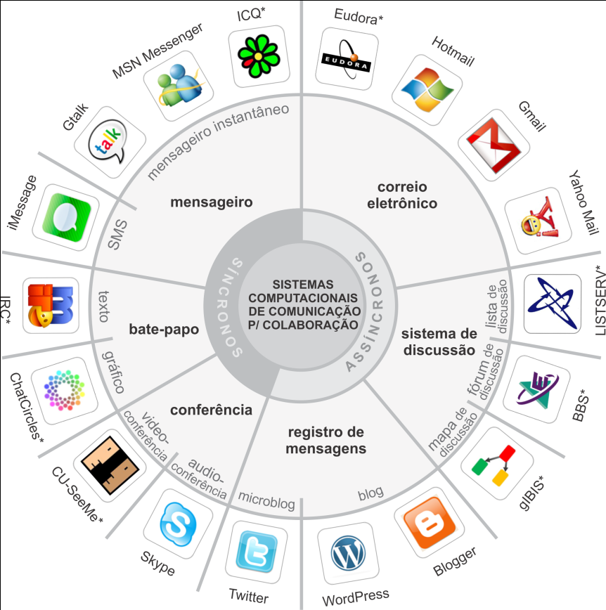

Figura 4. Sistemas de comunicação populares no início da década de 2010  
ou \*historicamente relevantes (Pimentel & Fuks, 2011)

Um sistema de comunicação pode ser utilizado em demais sistemas mais complexos em forma de pacotes, tais como: Redes Sociais (múltiplas formas de interação entre os usuários); Ambientes de Aprendizagem (disponíveis para serem usados e configurados em cada curso); ou em Ambientes Virtuais (serviço de bate-papo e de audioconferência). Nesses contextos, os sistemas de comunicação são frequentemente denominados “serviços de comunicação”.

## Conhecendo as Mídias Sociais

As Mídias Sociais representam hoje o maior meio de troca entre indivíduos. Isso porque permitem a construção colaborativa de conhecimento entre pessoas em diferentes espaços. Dentre as vantagens do uso de Mídias Sociais no apoio às práticas educacionais destaca-se o suporte à colaboração e a aproximação da educação às práticas de interação dos alunos, pois sua maioria está acostumada a usar estes sistemas computacionais (Calvão, Azevedo & Pimentel, 2011). O estudo deixa de ser isolado e adota-se a visão colaborativa. Apoiado por esses sistemas, as aulas passam a ser elaboradas considerando que o conhecimento está sempre em renovação e construção, pode ser alterado a qualquer momento, e independe de tempo e espaço. Como resumido na Figura 5, cada tipo de sistema possui características específicas:

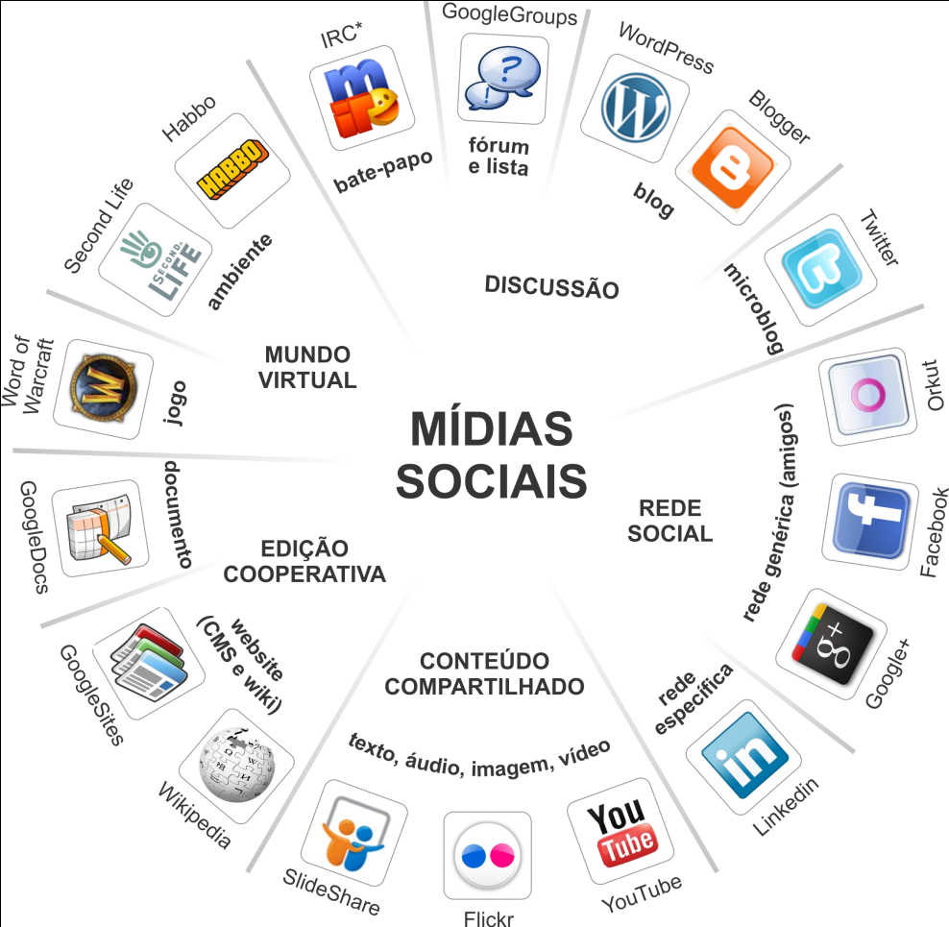

Figura 5. Mídias Socias mais utilizadas ou \*historicamente relevantes. (Calvão, Azevedo & Pimentel, 2011)

Redes Sociais facilitam a construção de relacionamentos entre pessoas com afinidades e possibilitam debater assuntos de interesse em comunidades. Sistemas de discussão visam publicar conteúdo e receber comentários de pessoas interessadas pelo mesmo assunto, obtendo opiniões e construindo relacionamentos a partir dos interesses em comum. A Edição cooperativa de texto possibilita a edição de um conteúdo por uma ou mais pessoas em tempo real. Compartilhamento de conteúdo possibilita a visualização de conteúdos em mídias diversas. Mundos Virtuais permitem que pessoas assumam um papel de avatar e interajam que outras pessoas em um mundo virtualmente criado.

As Mídias Sociais promovem a Aprendizagem Colaborativa, também denominada Aprendizado Social. O aprendizado sempre teve características sociais. Desde o princípio de sua história, o homem buscou ganhar conhecimento, experiência e habilidades por meio da troca de conhecimento com os demais para lidar com seu ambiente e sobreviver. Essa pesquisa tem como objetivo principal investigar o uso de sistemas de bate-papo para educação.

## Bate-papo: O estado da arte

Sistemas de Bate-papo (salas de bate-papo e sistemas mensageiros) possibilitam que uma ou mais pessoas conectadas ao mesmo tempo conversem pela Web. Os sistemas de bate-papo são caracterizados por possuírem uma área de mensagens já postadas, uma de participantes presentes ao bate-papo e um espaço para postagem.

Em geral, os participantes são identificados por um apelido e, ao entrar em uma sala de bate-papo ou num sistema mensageiro, os demais participantes são notificados, seja por um aviso na sala de discussão ou pela presença na lista de participantes. Ao postar uma mensagem, a mensagem é direciona para a área de discussão desejada e organizada de forma cronológica. Nas subseções, serão apresentados os espaços onde são realizados bate-papos virtuais. Os sistemas apresentados possuem utilização nos dias atuais, mas alguns são mais utilizados que outros.

### Salas de bate-papo na Web

As salas de bate-papo se popularizaram na década de 90. São espaços onde pessoas desconhecidas acessam de acordo com um assunto de seu interesse. Se associam a um apelido e a uma cor. Esses ambientes de bate-papo não possuem histórico, o que implica ao participante a sensação de uma maior liberdade quanto a sua expressão verbal visto que estão “escondidos” por um apelido.

As mensagens podem ser enviadas à uma área comum a todos ou de forma reservada. Essas salas também são caracterizadas pelo uso de *smiles* que são ícones para a representação de emoções. Várias salas de bate-papo foram extintas com o passar da década. Hoje, as mais populares são a dos portais Terra e UOL.

|  |
| --- |
| **CHAT Terra**  (http://www.novochat.terra.com.br)    **Bate-papo UOL**  (http://www.uol.com.br) |

****Figura 6. Salas de bate-papo****

A sala de bate-papo do Terra permite que um usuário acesse mais de uma sala de bate-papo ao mesmo tempo. Esse acesso é dado por abas, onde, em cada aba, encontra uma discussão.

No bate-papo da UOL o diferencial é a possibilidade de enviar som junto à mensagem. Esse envio é feito reservadamente para um outro participante da sala de bate-papo.

### Sistemas Mensageiros

Os sistemas mensageiros permitem, por meio de um software instalado na máquina, que pessoas conhecidas conversam por meio da internet possibilitando o envio de arquivos e imagens. A conversa acontece em janelas individuais e a conversação é registrada em um histórico. Esse histórico pode ser desabilitado pelos participantes. Possuem emotions predefinidos que podem ser enviados em forma de mensagem na área de discussão. O Skype, o Gtalk e o MSN Messenger possuem emotions pré-configurados por teclas de atalho. Somente o MSN Messenger permite a reconfiguração ou criação de novos emotions com teclas de atalho. Cada participante pode assumir um status no sistema, o que indica seu grau de disponibilidade para conversa.

|  |  |
| --- | --- |
| **Área de troca de mensagens preservada**  **Uso de Webcam integrada ao batepapo**    **Skype** | **Organização da conversação em abas**  **Gtalk** |
| **Mais de um participante na mesma área de discussão**  **MSN Messenger** | |

Figura 7. Bate-papo em sistemas mensageiros

Esses sistemas mensageiros permitem a criação de salas de bate-papo no momento em que mais de uma pessoa são adicionadas a uma área de comum. No Gtalk só é permitida a criação de salas para o bate-papo no email, como será visto na seção 3.3.4. Também permitem o envio de imagens via webcam, o que torna esses sistemas possíveis de realizar uma videoconferência, mantendo a área de bate-papo visível. O Skype é o sistema que permite o maior número de pessoas conectadas a uma videoconferência.

Outro serviço integrado aos sistemas mensageiros é o telefone. É possível realizar chamadas e conferências telefônicas a números de qualquer localidade utilizando o Skype ou o Google Voice, serviço vinculado ao Gtalk. Esse serviço é tarifado.

Um diferencial do Gtalk é a organização da conversação em abas agrupadas, o que evita que várias janelas fiquem abertas na barra do sistema operacional.

### Bate-papo integrado a redes sociais

Como dito na seção 3.2, redes sociais são espaços que facilitam a construção de relacionamentos entre pessoas com afinidades e possibilitam debater assuntos de interesse em comunidades ou grupos de discussão.

Hoje existem três ambientes de redes sociais que merecem destaque: o Orkut, o Facebook e o recém criado Google +. Esses três ambientes integram o uso de bate-papo, disponibilizando no momento em que o usuário está logado a lista de participantes online. Ao clicar na imagem do participante, é disponibilizada uma janela de conversação semelhante à utilizada em sistemas mensageiros.

O Orkut e o Google + pertencem ao mesmo grupo – Google – e integram aos demais serviços ofertados por este como o Gmail (email) e Gtalk (Messenger). Essa integração de serviços permite que em qualquer produto seja visualizada a listagem de participantes online cadastrados.

O Facebook permite a criação de salas de bate-papo de usuários pertencentes a um mesmo grupo ou criação de salas com amigos. A discussão realizada nesse espaço não é armazenada em um histórico. Outra característica específica do Facebook é apresentar uma lista de todos os participantes da rede social para o envio de mensagens. Ao clicar no participante, a mensagem é enviada como um sistema mensageiro. Caso o participante esteja online, a mensagem é recebida em tempo real. Caso contrário, é armazenada como um email na área de mensagens dentro do próprio sistema. As mensagens postadas nas áreas de discussão do bate-papo enquanto os participantes estão online também é armazenada nessa área de mensagens. No Facebook o participante assume dois status, offline ou online.

|  |
| --- |
| **Participantes online nos serviços Google**  **Orkut**  (http://www.orkut.com.br) |
| **Participantes do Facebook**  **Participantes do grupo online**  **Grupos**  **Facebook**  (http://www.facebook.com)    **Participantes online nos serviços Google**  **Google +**  (http://www.plus.google.com) |

Figura 4. Bate-papo nas redes sociais

No Google + existe um serviço de videoconferência. Com o nome de Hangout, esse serviço possui como objetivo a reunião de amigos em um espaço informal, onde possam compartilhar a imagem via Webcam e visualizar vídeos do YouTube. Ao acessar o serviço, é postado automaticamente uma mensagem na rede social que você está nesse ambiente, possibilitando que amigos também participem. Com essa interação, é possível que participantes conheçam amigos de outros amigos e estabeleçam novos laços. Atrelado a esse ambiente existem uma área comum de bate-papo onde as mensagens postadas são visíveis a todos.

|  |
| --- |
| **Inserção de um protocolo de interação**  **Compartilhamento de vídeos**  **Visualização da imagem por vídeo**  **Área de batepapo comum**  **Hangout – Google +**  (http://www.plus.google.com) |

Figura 9. Bate-papo com integração de vídeo e artefatos em redes sociais

A inserção do protocolo de interação no ambiente se dá por meio do botão “Pressione para falar” Para interagir por fala, os participantes necessitam manter pressionado o botão e todos o podem escutar.

### Bate-papo integrado ao email

Outro espaço em que o bate-papo está integrado é a serviços de email. Se a princípio o email era apenas um meio de comunicação assíncrono, com a interação do bate-papo, é permitido que nesse mesmo ambiente existissem duas formas de comunicação. O Yahoo, Gmail e Hotmail estão integrados a seus sistemas mensageiros, possibilitando o acesso a esses sistemas sem a necessidade da instalação de um software à máquina. Existem limitações como a indisponibilidade de troca de arquivos.

|  |  |
| --- | --- |
| **Yahoo Mail**  (http://mail.yahoo.com.br) | **Gmail**  (http://www.gmail.com) |
| **Hotmail**  (http://www.hotmail.com) | |

**Figura 10. Bate-papo integrado ao e-mail**

No Gmail e no Hotmail, as janelas de conversação ficam estáticas, presas ao rodapé do navegador. Caso o usuário queira, elas podem ser desvinculadas. O Yahoo possui as janelas já flutuantes.

No Gmail é possível a realização de salas de bate-papo convidando participantes para uma mesma área de discussão em uma nova janela.

### Bate-papo em dispositivos móveis com geolocalização

Com a popularização dos dispositivos móveis e de planos de dados, os sistemas de bate-papo estão e se recriando e se adaptando nesses espaços.

|  |
| --- |
| **Integração com geolocalização**  **Facebook Messenger**  (http://itunes.apple.com/app/facebook-messenger) |

Figura 11. Bate-papo em celular

O Facebook Messenger é um serviço dedicado somente ao bate-papo onde permite contactar os participantes da rede social. Além da criação de salas de bate-papo, possibilita a localização dos participantes pelo serviço de geolocalização e o envio de fotos pelo celular. O serviço de geolocalização permite identificar as coordenadas geográficas do local onde a pessoa se encontra. Essa localização pode ser usada para marcar um encontro em um determinado local ou simplesmente dizer onde o usuário está.

# O que acontece numa sessão de Batepapo? Aplicando a análise da conversação face a face no Batepapo

Neste trabalho é apresentado uma revisão da literatura sobre a estruturação tópica na conversação, possibilitando a análise da conversação. Para tanto, na primeira seção (4.1) será apresentada a conversação e a Análise da Conversação. Na seção 4.2 serão apresentados os conceitos principais da estruturação tópica de uma conversação baseado em estudos da linguística. Sendo o bate-papo uma conversação sem faces (seção 4.3), é possível aplicar os conceitos da análise da conversação face a face e perceber seu desenvolvimento pelas ondas de assunto (seção 4.4).

## Estruturação Tópica da Conversação face a face

Toda conversa, embora não perceba-se, possui uma estruturação. Essa seção tem por objetivo abordar os conceitos da conversação provenientes da linguística.

### 4.1.1. Conversação

As atividades comunicativas são uma forma de organização da sociedade e condicionam boa parte das demais ações praticadas em sociedade. (Marcuschi, 2008). A conversação é uma das atividades. Ela é a prática social mais comum no dia-a-dia, desenvolve o espaço privilegiado para a construção de identidades sociais num contexto real, sendo uma das formas mais eficientes de controle social imediato. (Marcuschi, 2007)

Desenvolvida com base em troca de turnos de fala entre pelo menos duas pessoas, a conversação é uma construção colaborativa pela qual um turno não apenas sucede temporalmente o outro, e sim, referencia o anterior. (Jubran, 2002)

Para entender a estrutura de uma conversação e de seus mecanismos, foi proposto a Análise da Conversação:

“A Análise da Conversação (AC) iniciou-se na década de 60 na linha da Etnometodologia e da Antropologia Cognitiva e preocupou-se, até meados dos anos 70, sobretudo, com a descrição das estruturas da conversação e seus mecanismos organizadores. Norteou-se o princípio básico de que todos os aspectos da ação e interação social poderiam ser examinados e descritos em termos de organização estrutural convencionalizada ou institucionalizada. (...) Segundo J. J. Gumperz (1982), a AC deve preocupar-se sobretudo com a especificação dos conhecimentos linguísticos, paralinguisticos e sócio-culturais que devem ser partilhados para que a interação seja bem sucedida.” (Marcuschi, 1997, pag 6)

Com a AC, percebe-se que a conversação é um fenômeno organizado, reflexo de interpretações dos participantes baseado num contexto com pressupostos cognitivos, étnicos e culturais.

## Estruturação tópica de uma conversação

Uma conversação é geralmente organizada em três seções distintas: abertura, desenvolvimento e fechamento (Marcuschi, 2007). A abertura é o momento dos cumprimentos. O desenvolvimento consiste no desdobramento de tópicos discutidos durante a conversação. O fechamento é o momento das despedidas.

No desenvolvimento da conversação, os participantes discutem sobre um mesmo tópico para que se estabeleça interação. Tópico é uma categoria abstrata apresentada “na conversação, mediante enunciados formulados pelos interlocutores a respeito de um conjunto de referentes explícitos ou inferíveis, concernentes entre si e em relevância num determinado ponto da mensagem” (Jubran 1992, p.361).

Sobre tópicos de uma conversação, dois conceitos são relevantes: a centração e a organizacidade (Jubran, 2002).

Para centração, a autora apresenta os conceitos de concernência, relevância e pontualização.

a) concernência: relação de interdependência semântica entre os enunciados – implicativa, associativa, exemplificativa e de outra ordem – pelo qual se dá sua integração no referido conjunto de referentes explícitos ou inferíveis; b) relevância: proeminência desse conjunto, decorrente da posição focal assumida pelos seus elementos; c) pontualização: localização desse conjunto, tido como focal, em determinado momento da mensagem (Jubran 1992, p.360)

O simples acompanhamento linguístico de ações físicas não caracteriza uma conversação e não a torna uma interação centrada. (Marcuschi, 2007). É necessário a aceitação do outro participante para o tratamento de um determinado tópico e os participantes devem possuir um mínimo de conhecimento comum. Os participantes co-negociam e co-argumentam de forma que a análise deve ser feita em seu conjunto de falas.

A organizacidade está relacionada ao fato de, em uma mesma conversação, diversos tópicos são discutidos sobre um mesmo tema, ou sobre temas diferentes. Para isso, uma organização tópica pode ser observada.

### Organização hierárquica da conversação

Um texto conversacional pode ser dividido baseados por um mesmo tópico (Koch, 2010), onde:

“(...) cada conjunto desses fragmentos irá constituir uma unidade de nível mais alto; várias dessas unidades, conjuntamente, formarão outra unidade de nível superior e assim por diante.(p.82)

Assim, o nível mais baixo nessa organização é um segmento tópico, onde, agregados, formarão um subtópico. Contudo, um conjunto de subtópicos forma um quadro tópico, havendo ainda um tópico global, superior aos quadros tópicos, que demomina-se supertópico. Uma estrutura menor ao segmento de tópico é o turno conversacional que é uma série de turnos alternados, compondo sequências em movimentos coordenados e cooperativos (Marchuschi, 2007).

Com a representação em hierarquia (Jubran, 2002), pode-se apresentar a seguinte estruturação tópica:

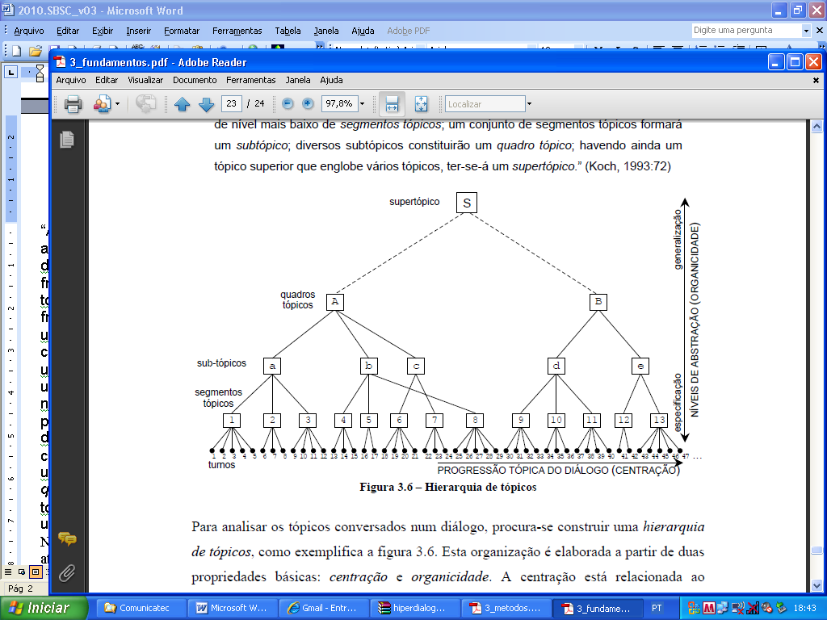

Figura 12. Organização tópica x organização sequencial. (Pimentel, 2002)

Podemos definir:

* *Turnos* – intervenções dos participantes no decorrer da interação;
* *segmento tópico* – possui um grupo de turnos com o mesmo sentido vinculado e características formulativo-interacionais. Para Pinheiro (2005), através da análise do segmento tópico é possível isolar as informações do texto e acompanhar os seus diferentes estágios de desenvolvimento permitindo verificar os processos globais;
* *sub-tópico* – é um conjunto de segmentos tópicos que o desenvolvem um tópico específico proveniente do quadro tópico.
* *quadro tópico* – constitui um tópico de discussão com uma visão abstrata de um tema, que serão desenvolvidos pelos sub-tópicos.
* *super tópico* – é a categorização de um tema global para a conversação. É o nível mais alto na hierarquia e que sustenta os demais.

A organização tópica de uma conversação permite um rápido entendimento sobre o que foi discutido. Para entender como decorreu o desenvolvimento dos quadros tópicos, seus segmentos, criação de novos sub-tópicos e as trocas de tópico, é necessário entender como foi realizada a organização seqüencial da conversação.

### Organização sequencial da conversação

A organização sequencial caracteriza-se pela distribuição do tópico na linearidade discursiva: a continuidade e a descontinuidade. (Jubran, 2002). A continuidade se caracteriza pela relação “de adjacência entre dois tópicos, com abertura de um tópico subsequente somente quando o anterior é esgotado” (Pinheiro, 2005, p.152). Observa-se que a continuidade, considerando que só se abrir um novo tópico após o fechamento de outro, está também presente nos níveis mais altos da hierarquia da organização tópica.

Quanto a descontinuidade, divide-se em dois grupos: processos de inserção e reconstrução (Koch, 2010). Inserção são segmentos discursivos de extensão varíavel que implicam em suspensões temporária do tópico em andamento. Esses segmentos servem para explicar, ilustrar, atenuar, fazer resalvas, etc. Mas também podem ser ocasionadas não por vontade do locutor, denominadas por Koch como *heterocondicionadas*. Essa condição ocorre quando um participante interrompe um locutor para uma pergunta ou esclarecimento, o que faz com que, caso o interlocutor volte para o tópico de debate, seja considerada um inserção.

O fenômeno da inserção, que pode ser visto por dois ângulos: um maior, que consiste na ocorrência de um tópico no interior de outro ou um novo tópico, causando um sub-tópico; e um menor, que é associado ao fenômeno da digressão (Pinheiro, 2005 & Jubran, 2003). A digressão pode ser considerada também como uma inserção que não está relacionada com o tópico em curso, que é sentida como uma “quebra” no fio de discurso (Koch, 2010). As digressões causam um “afrouxamento” na coerência textual, exceto quando introduzida por *marcadores de digressão*.

A reconstrução consiste na reelaboração de sequencias discursivas, que provoca também uma diminuição de ritmo no fluxo informacional, com a volta de conteúdos já vinculados (Koch, 2010). Com a reconstrução são reapresentados conceitos já discutidos melhor formulados para sanar problemas.

### Transições em uma conversação

A regra básica para a organização tópica da conversação é: “dois turnos contíguos que apresentam o desenvolvimento do mesmo conteúdo sequenciam o mesmo tópico, e dois turnos que não sequenciam o mesmo conteúdo constituem uma mudança de tópico.” (Marcuschi, 2007)

Quanto a transição, podemos analisar de duas formas: transição de turnos ou transição de tópicos.

A transição de turnos pode ocorrer com um assalto ao turno (Koch 2010), onde ocorre o fenômeno de *sobreposição de vozes*. Por alguns instantes, dois (ou mais) participantes falam ao mesmo tempo, até que um deles desista e o outro fique definitivamente com a posse do turno.

A transição de tópico pode ocorrer com uma mudança de tópico. Quando há a introdução do tópico com a terminação do anterior, ou com a quebra de tópico – quando há a interrupção do anterior, ocorre a mudança de tópico.

Além das transições, podem ocorrer tópicos em paralelo. São tópicos onde centram-se em um assunto diferente do que está em foco e que não possui relação de subordinação nem ao tópico mais amplo que recobre e encabeça o tópico cindido por ele, nem a qualquer outro tópico do discurso (Jubran, 1993).

*Compreendo a conversação...*

A distinção dos tópicos e de seus sub-tópicos podem ser compreendidas e isoladas de maneira simples, mas o conhecimento de como os falantes percebem essa questão, sendo não mais um problema semântico ou organizacional, mas sim interacional. Tudo indica que, a compreensão permeia o processo em todos os momentos de sua realização.

## Bate-papo: uma conversação sem face: Falando em letras digitadas

Os termos fala e escrita são empregados em dois sentidos: meios distintos de realização textual, onde a fala é uma manifestação fônica e a escrita gráfica, ou maneiras distintas de concepção de um texto.

Existe uma escrita informal que se aproxima da fala e uma fala informal que se aproxima da escrita (Koch, 2010). Um texto falado acontece no próprio momento de interação. Um texto conceptualmente falado é caracterizado por um:

“alto grau de privacidade, de intimidade, de envolvimento emocional, de mútua referencialidade, de cooperação,, de dialogicidade, de espontaneidade entre os interlocutores e, também, por um destacado grau de dependência situacional e interacional das atividades de comunicação, além de um grau baixo de centração temática” (Hilgert,2000,p.3)

A fala e a escrita não estão em pólos opostos e sim suas diferenças estão dentro do continuum tipológico das práticas sociais de produção textual (Marcuschi, 1997).

Um texto acadêmico, embora seja um texto falado do ponto de vista de sua realização fônica, é um texto escrito. Um bilhete enviado a um amigo, ainda que escrito, aproxima-se de um texto falado. E num bate-papo?

A elaboração das mensagens em um bate-papo é feita de forma escrita, mas seus participantes sente-se numa interação falada. Aproxima-se dos textos da conversação telefônica e das cartas pessoas e bilhetes. Adaptando o continumm apresentado por Marcuschi, o batepapo estaria representado de tal maneira:

**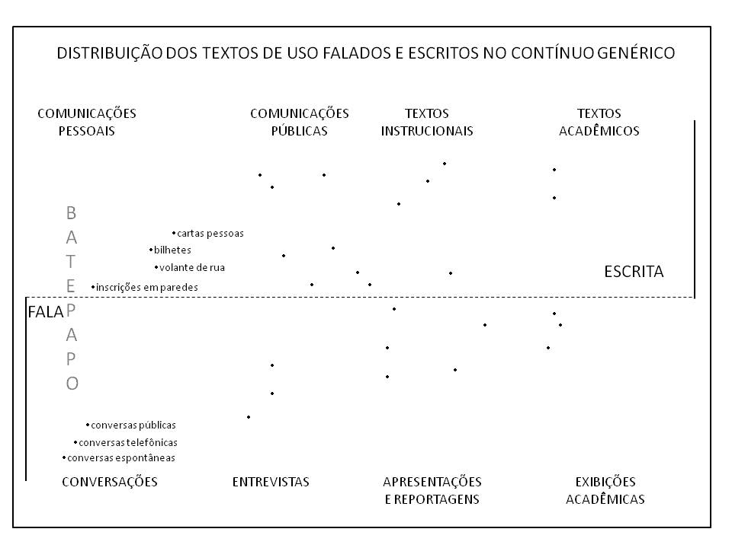**

Figura 13. Adaptação de Marcuschi (2008)

A comunicação por bilhete ou carta pessoal não acontece em tempo real e, por mais informais que sejam, ainda que em uma concepção dialogal, podem ser concebidos como um todo de sentido independente, constituindo um texto em si. Já a comunicação em um bate-papo, cada intervenção por escrito é um turno, cujo sentido depende inteiramente da relação com turnos anteriores e sequenciais, obtendo sentido, o texto, na interrelação de vários turnos. Essas diferenças determinam condições de produção próprias para a escrita de um bate-papo, destacando a alternância de turnos em tempo real: um participante escrevendo em pró a resposta de outro que está aguardando. Isso demonstra marcas dialogais próprias da formulação de turnos na conversação face a face. Apesar de escrita, a conversação num bate-papo é concebida como fala, por ser essencialmente dialogal, desenvolvendo-se por turnos alternados (Hilgert, 2000).

Acredita-se que com as novas formas de comunicação pela internet surge o *discurso eletrônico*, que muda sensivelmente a relação com a oralidade e a escrita. A comunicação se dá pela linguagem escrita, tendendo a informalidade, com menor monitoração e cobrança pela fluidez do meio e pela rapidez do tempo.

### Organização das mensagens postadas num batepapo: pensando em tópicos

A conversação num bate-papo acontece de forma fluída, onde seus participantes conversam por mensagens como se estivessem em uma conversa face a face. Cada mensagem postada está relacionada a um tópico, que, apoiada pelas demais mensagens, o desenvolvem. Para estudar a conversação no batepapo, é proposto a análise do bate-papo (Pimentel, 2002).

A análise do bate-papo pretende a longo prazo, unificar conceitos da Psicologia, Sociologia, Filosofia, Comunicação, Linguística, Matemática, dentre outras, em um corpo teórico comum, central e específico para apoiar as investigações interdisciplinares sobre o bate-papo.

Para este estudo, foi utilizado a Análise da Conversação apresentada pela Linguística. Como a conversação num bate-papo assume característica de uma conversação face a face, é possível encontrar os mesmos elementos e classificar a conversação em tópicos.

A seguir, será feita a comparação entre um trecho de entrevista realizada presencialmente e outra de forma online. Ambas serão classificadas quanto a seus tópicos, e representadas em organograma.

**Uma pessoa do auditório:** Você escreve à mão?

**Adriano:** Escrevo no caderno

Tópicos relacionados

**Uma pessoa do auditório:** Você tem um caderno?

**Adriano:** Tenho um caderno (risos ao fundo) escrevo as coisas importantes no caderno e também no site, coloco no site.

**Prof. Paulo:** Você comprou algum livro esse semestre?

Inserção de um novo tópico

Fragmento de entrevista 1: Tópicos da conversação face a face (Adaptação de Calvão, Azevedo e Pimentel, 2011)

No trecho acima, diferentes tópicos são abordados. De tópicos gerais, surgem tópicos específicos que geram novas discussões. É possível identificar a relação entre eles onde todos estão diretamente relacionados a um tópico gerador.

Seguindo a noção de tópico apresentada no capítulo anterior, pode-se dizer que “Construção do conhecimento” é um supertópico. Dele são originados dois quadros tópicos: “Escrita a Mão” e “Livros”. Em “Escrita a Mão” são gerados dois tópicos, “Caderno” e “Site” e como gerado por caderno, o segmento de tópico “Ter caderno”.



Segmento de tópico

Sub-tópico

Quadro tópico

Supertópico

Figura 14. Estrutura Organizacional – face a face

Em um bate-papo, pode-se verificar que a estrutura da conversação se assemelha a desenvolvida face a face. As falas estão relacionadas a um tema, que possui tópicos. Os tópicos podem ser desenvolvidos e classificados assim como no exemplo anterior. Segue a análise de um fragmento de entrevista realizada por meio de um sistema de bate-papo.

Tópicos relacionados

**Edson** (23:08:12): falando em teste de acessibilidade, qual a forma sugerida para um teste de web site, bobby, da silva??

**Hércules** (23:09:01): teste é um tema longo...

**Hércules** (23:09:06): mas vou tentar resumir

**Pedro Romulo** (23:09:09): ainda é possível ver este vídeo?

Volta a um tópico já discutido

Fragmento de entrevista 2: Tópico em uma conversação via bate-papo (Adaptação de Nunes, 2009)

Neste exemplo, o tema central é acessibilidade, e são desenvolvidos tópicos. São identificados dois tópicos, teste e vídeo. A mensagem seguinte, resumo, está relacionada ao tópico anterior, mas não se configura um novo tópico.

Analisando a fala de Pedro Romulo, pode-se concluir que ele remete a um tópico abordado anteriormente:

**Pedro Romulo** (23:09:09): ***ainda*** é possível ver ***este*** vídeo?

Pronome demonstrativo

Advérbio de tempo

Uma estrutura hierárquica é temporal. Como o tópico vídeo foi abordado primeiro, ele se posiciona anteriormente ao tópico teste.



Sub-tópico

Quadro tópico

Figura 15. Estrutura Hierárquica – on-line

Analisando a organização sequencial, nota-se uma descontinuidade do tópico no discurso, ocasionando um processo de inserção – a suspensão temporária do tópico em andamento. (Jubran, 2002 & Koch, 2010). Essa inserção, quando não ocasionada pela vontade do locutor, como no trecho acima, é considerada heterocondicionadas*.* A organização sequencial é melhor percebi se analisados os turnos de conversação e sua ocorrência temporal (Pimentel, 2002).



Figura 1.6. Estruturação tópica – on-line

## Ondas de assuntos

Outra forma de compreender a mudança de tópicos é analisando pela organização em ondas tópicas (Pimentel, 2002). Nessa proposta, torna-se mais perceptível a dinâmica da evolução tópica: possibilita visualizar o surgimento, ápice, fases e encerramento dos tópicos; o deslocamento do interesse tópico dos participantes; os tópicos enfocados num determinado momento; etc.

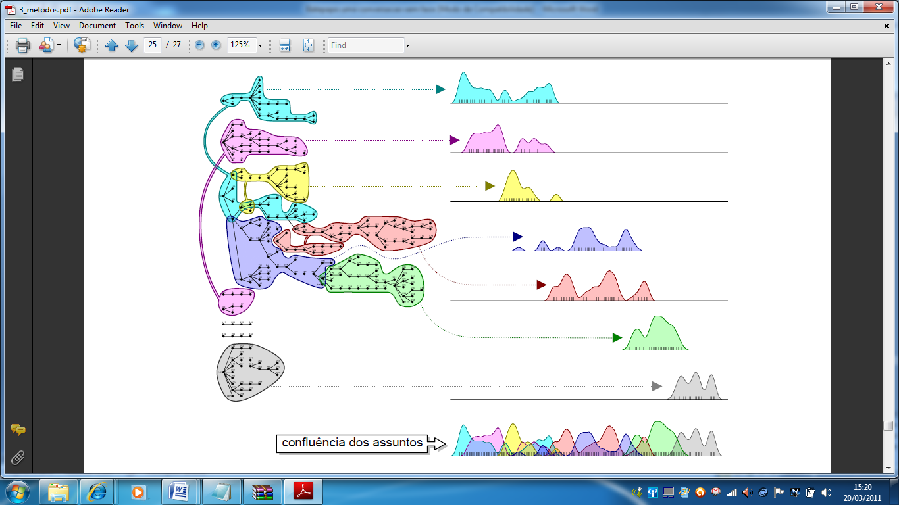

Figura 17. Ondas de assunto

Se cada tópico começasse a ser discutido após o término do tópico anterior, então seria estabelecida a linearidade tópica (Pimentel, 2002). Em um batepapo, a linearidade tópica não se realiza. O que geralmente ocorre é a confluência de tópicos: diferentes tópicos são discutidos ao mesmo tempo, em paralelo e alternadamente. A quantidade de tópicos em paralelo e a freqüência da alternância dos tópicos ajudam a caracterizar e a medir esta confluência tópica do bate-papo.

Evoluindo o gráfico de ondas de assunto, essa dissertação propõe que as ondas sejam analisadas pelo número de mensagens postadas a cada minuto. A quantidade de mensagens é representada pela coordenada y e o tempo (hs:min) pela coordenada x.

Nota-se que a análise da conversação originalmente da linguística, pode ser adaptada na análise do batepapo como já apresentado em estudos anteriores (Nunes, 2010 & Pimentel, 2002). Em um batepapo as pessoas agem como se tivesse conversando face a face, possuindo características da fala textual. Nesta pesquisa, os conceitos relacionados a tópico numa conversação fundamentam os estudos e proposta de solução.

# Estudo de caso exploratório: o uso de Bate-papo na Educação

Um bate-papo pode ser utilizado para diferentes contextos e dinâmicas. Esse capítulo tem por objetivo apresentar o estudo de caso realizado em uma aula com uma turma de graduação. É necessário primeiramente entender o uso, o impacto e necessidade de um sistema de bate-papo na educação. Um sistema de bate-papo é genérico e não foi feito exclusivamente para esse contexto. Para a realização do estudo, foi proposto (seção 5.1) um debate sobre acessibilidade. Após a sessão de bate-papo, foram colhidos dados (seção 5.2) e analisados (seção 5.3).

## Planejamento do Estudo

Para analisar se o sistema de bate-papo está apropriado para a prática educacional, foi realizado um estudo de caso exploratório. Foi proposto um debate educacional com alunos da disciplina Desenvolvimentos de Páginas Web (2009.1) do 1° período de graduação presencial de sistemas de informação da Unirio.

### Escolha do sistema de bate-papo

Foi escolhido o sistema de bate-papo integrado ao Moodle, pois todos os alunos já possuíam acesso. O Moodle é o LMS adotado pela instituição e, cada disciplina possui uma sala de aula virtual no ambiente.

O bate-papo do Moodle possui uma área de discussão com o histórico das mensagens enviadas, uma de postagem de mensagens e uma de participantes on-line. Os participantes não podem enviar mensagens particulares para outros participantes. A identificação do participante é dada pelo apelido (*nickname*) e sua imagem. Todos possuem os mesmos direitos de escrita.

**Área de postagem de mensagem**

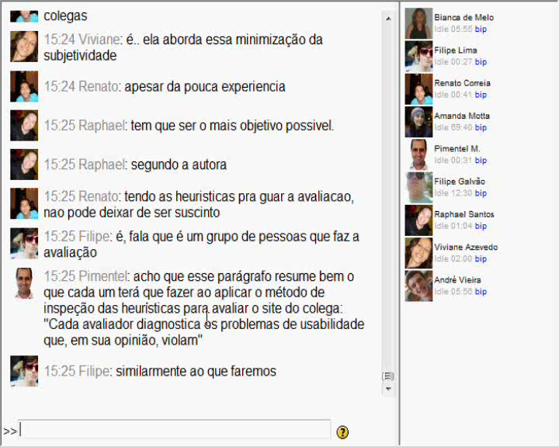

**Área de participantes**

**Campo para escrita da mensagem**

Figura 18. Bate-papo do Moodle

No Moodle, a disciplina é organizada em semanas. Para configurar o bate-papo, o professor responsável pela disciplina inseriu uma tarefa de bate-papo na semana de ocorrência da sessão do bate-papo. É cadastrada uma breve descrição e o horário que ocorrerá a sessão. Apesar do horário especificado, os alunos puderam entrar em outros momentos no bate-papo para realizar testes.

Na aula anterior ao estudo, os alunos foram apresentados ao sistema e o testaram no laboratório da instituição.

### Planejamento da aula

A aula proposta seguiu o seguinte planejamento:

Tabela 4. Planejamento da aula usada no estudo de caso exploratório

|  |  |
| --- | --- |
| Temática | Usabilidade |
| Objetivo | Apresentar o conceito de usabilidade e de heurísticas para que os alunos possam analisar seus sites desenvolvidos na disciplina e dos demais alunos realizando uma avaliação colaborativa. |
| Conteúdo Programático | - Conceito de usabilidade  - Conceito de heurísticas  - Heurísticas de Nielsen  - Avaliação por heurísticas  - Avaliação dos sites da disciplina |
| Estratégias e recursos didáticos | *Sistema de bate-papo*:  - Bate-papo do Moodle  *Dinâmica:*  - Debate Educacional  *Protocolo social:*  - O moderador apresentará os assuntos a serem discutidos e cada aluno se posiciona.  - não tem ordem de fala entre os alunos. |
| Duração | 1:30h. |
| Referências | *DIAS, CLAUDIA. Usabilidade na Web – Criando portais mais acessíveis.Rio de Janeiro. Altas Books: 2007 2 ed. (Páginas 53-56, 62-65)*  *PREECE, JENNIFER, ROGERS, YVONNE & SHARP, HELEN. Design de Interação – Além da Interação Homem-Computador. São Paulo. Bookman: 2005 (Páginas 42-49, 430-433)* |

Foi solicitado aos alunos a leitura de dois textos, disponibilizados na área da disciplina no Moodle. Essa disciplina foi realizada com base na aprendizagem por projeto. Os alunos formaram grupos de três pessoas e elaboraram um site. A cada semana era proposto a realização de uma atividade pontuada.

O tema escolhido para debate, Usabilidade, fazia parte da grade curricular da disciplina. Os textos tinham como objetivo apresentar o conceito de usabilidade e as heurísticas de Nielsen. Esses viraram os tópicos do debate. Após a realização do debate, o aluno deveria ser capaz de analisar a usabilidade do site desenvolvido por outro grupo seguindo as heurísticas de Nielsen.

Não houve penalidade para quem faltasse a sessão de bate-papo, pois substituiu uma aula presencial, ocorrendo no horário da disciplina.

## Realização com a turma DPW (2009.2)

O primeiro momento do debate foi de socialização onde, em uma conversação informal, os alunos se posicionaram sobre a leitura do texto. O professor da disciplina também esteve presente como participante e auxiliou na mediação. Os itens do conteúdo programático foram considerados como tópicos no debate. Os tópicos do debate foram apresentados um por vez pelo mediador. Os alunos debatiam junto com o mediador e o professor as questões postas.

O mediador foi o responsável por iniciar os tópicos e os encerrar, bem como encerrar o debate.

### Coleta de dados

Após o debate, os alunos responderam a um questionário *on-line* que tinha por objetivo levantar informações e considerações sobre a dinâmica e o sistema utilizado. Este questionário foi composto por respostas abertas e fechadas.

As entrevistas foram realizadas de forma *on-line* utilizando o mesmo sistema de bate-papo realizado na dinâmica. Foi criada uma tarefa de reunião única e os alunos acessaram a sala no horário combinado. As entrevistas foram realizadas de forma individual e os alunos optaram pelos horários. As entrevistas *on-line* podem ser usadas para investigar qualquer temática desde que o entrevistado e entrevistador estejam familiarizados com os ambientes em que as entrevistas serão realizadas (Nicollaci-da-Costa, 2008).

Para a análise dos dados, foram considerados o *log* das mensagens enviadas na sessão do debate da aula, os dados dos questionários e o *log* das mensagens das entrevistas. Esses dados foram analisados e cruzados.

## Análise de dados e a identificação do problema desfocagem tópica

No bate-papo, participaram 8 alunos, um moderador e o professor da disciplina. Tanto o mediador quanto o professor incentivaram a discussão apresentando indagações para o debate. Apesar de a pretensão inicial ser a discussão de todos os assuntos sobre o tema, nem todos foram discutidos.

Analisando o *log* da conversação do bate-papo baseado na análise da conversação, o tema do debate representa um quadro tópico que foi desenvolvido em subtópicos. No total, foram debatidos seis subtópicos (Figura 19). Esses subtópicos foram divididos em segmentos tópicos que tiveram mensagens enviadas.

  
Figura 19. Quadro tópico, subtópicos e segmentos tópicos do debate

O tempo total de bate-papo foi de 2 horas, tendo média de 3,5 mensagens/min. Na Tabela 5 são apresentados os tópicos discutidos no debate, a quantidade de mensagem por tópico, e a duração da discussão focada por assunto.

Tabela 5. Organização dos assuntos por tempo e mensagem

|  |  |  |
| --- | --- | --- |
| Assunto | Tempo (min) | Mensagens |
| Socialização: cumprimento e despedida | 39 | 250 |
| Tópico 1 | 18 | 79 |
| Tópico 2 | 13 | 45 |
| Tópico 3 | 15 | 66 |
| Tópico 4 | 16 | 50 |
| Tópico 5 | 9 | 25 |
| Tópico 6 | 5 | 14 |
| Tópico 7 | 5 | 19 |
| Total | 120 | 548 |

Nota-se que, na socialização foram gastos 39 minutos, o que equivale a 32,5% do tempo e 45,2% do total de mensagens enviadas. Esse dado é atribuído a três fatores: falta de experiência do moderador e dos alunos em debates por bate-papo, atraso dos alunos em acessar o bate-papo no horário combinado e o protocolo social utilizado. O primeiro assunto foi o mais debatido, representando 15% do total do tempo de debate e 14,5% do total de mensagens enviadas e o penúltimo o menos debatido (4,16% do tempo total e 2,55% das mensagens).

Para a análise dos tópicos da conversação, foi adaptado o modelo de ondas de assunto, apresentado no capítulo 3, para uma melhor visualização do andamento do debate (Figura 20). Nessa adaptação, a quantidade de mensagens é representada pela coordenada y e o tempo (hs:min) pela coordenada x. Foram contabilizadas quantas mensagens foram enviadas em um determinado minuto para se verifique o surgimento dos assuntos, bem como os períodos de ápice e término dos mesmos.



A7

A6

A5

A4

A3

A2

A1

Figura 20. Ondas de Assunto adaptada

Quando o mediador propõe uma troca de assunto, é necessário comunicar a todos a troca, e, em alguns casos, forçar o encerramento de discussões. Como demonstrado no gráfico acima, na troca do A1 para o A2, ouve uma tentativa sem sucesso pelo mediador em apresentar um novo assunto para discussão. Nesse primeiro momento, foram gastos 7 minutos para que a discussão do novo assunto iniciasse. No tempo total de debate, foram necessários 21 minutos para a transição dos assuntos com mensagens de coordenação. Ao final do debate, nota-se a dificuldade em manter um único assunto em discussão. Nota-se que os assuntos A6 e A7 foram discutidos de forma paralela, implicando na dificuldade de manter um bate-papo com clareza.

Analisando o A1 de forma isolada pela estrutura tópica, o curso onde foi realizada a dinâmica representa o supertópico, o tema proposto para o debate é o quadro tópico, os assuntos propostos são subtópicos e os as discussões sobre os assuntos são segmentos tópicos.

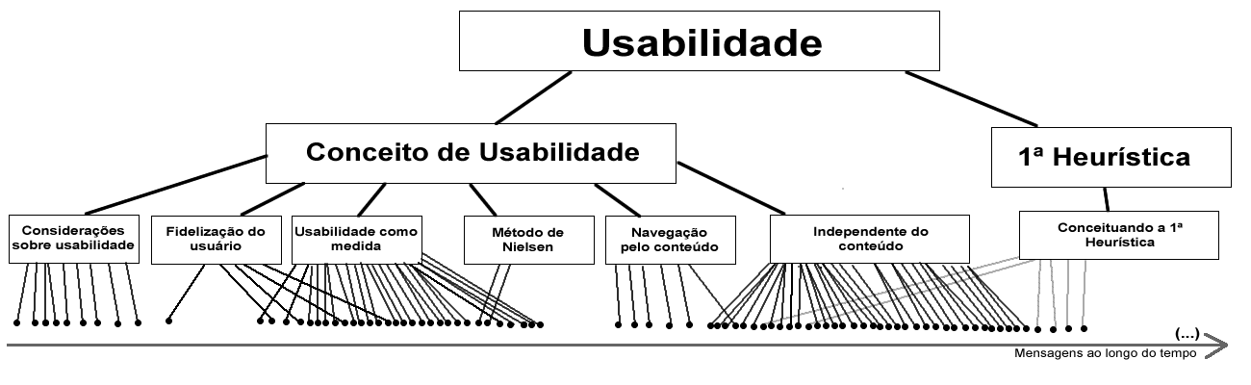

Figura 21. Organização Tópica do estudo de caso exploratório

Pode-se verificar que, dentro do subtópico em discussão, vários segmentos tópicos foram discutidos de forma não linear. Existem segmentos que pelo grau de interesse dos participantes se sobressai, como verificado no terceiro para o quarto. Com essa estruturação, nota-se também a razão do insucesso da primeira troca de assunto (A1-A2) como demonstrado na Figura 20. Apesar da tentativa do mediador em mudar o assunto, o último segmento ainda possuía muitos debatedores.

Dos alunos respondentes ao questionário, 71.43% eram do sexo masculino e 28.57% feminino. Nos questionários foram abordadas questões quanto à dinâmica, o sistema e a mediação. Foram elaboradas questões abertas e fechadas.

Nas questões abertas foram identificados pontos positivos e negativos. Como pontos positivos, destaca-se a oportunidade de expressão e o entendimento do assunto. Como pontos negativos foram questionados a disponibilidade de tempo – por não ser possível discutir todos os assuntos propostos – e a dificuldade de acompanhar a discussão, visto que em um bate-papo, várias pessoas digitam mensagens ao mesmo tempo.

Nas questões fechadas, foi evidenciada a dificuldade de acompanhar os assuntos abordados o que implicou em não termos uma sessão de bate-papo claro.

Figura 22. Respostas dos questionários

Para acompanhar a conversação no bate-papo sem se perder, é preciso muita atenção e concentração, o que pode gerar cansaço, ansiedade e tensão. O bate-papo é um processo de leitura que exige do participante uma leitura rápida em pró a agilidade do debate.

Foram realizadas 7 entrevistas via bate-papo baseadas no modelo MEDS (Nicollaci-da-Costa, 2008). Foram indagados itens sobre a identificação de assuntos (acompanhamento, transição, retomada) e sobre a dinâmica.

Dentre as respostas, surgiram problemas quanto à mudança de assunto que influenciaram na dinâmica. Segundo um entrevistado, a quantidade de mensagens em um bate-papo faz com que a mudança do assunto fique despercebida.

**Mudança de tópico**

|  |
| --- |
|  |
|  |
|  |
|  |
| 19:46 Adriano: Se você enviar uma mensagem para mudar de assunto, e logo em seguida cada um mandar uma mensagem dizendo "tudo bem",... |
| 19:47 Adriano: A sua mensagem vai ficar para trás, e alguém mais distraído não irá perceber. |
| 19:47 Viviane: eu seja, o assunto tinha que ta destacado de alguma forma  **Quantidade de mensagens x Notificação de mudança de assunto** |
| 19:48 Adriano: Isso ajudaria bastante mesmo |
| 19:48 Adriano: São alguns detalhes que melhorariam a experiência da dinâmica. |

**Assunto destacado melhoraria a dinâmica**

|  |
| --- |
| Fragmento de bate-papo 1. Trecho de entrevista com Adriano (nome preservado)  Outro aluno destacou a diferença da dinâmica ser aplicada em um bate-papo, perdendo a característica do presencial. Essa modificação se deu ao protocolo social utilizado que permitia que todos os participantes opinasse a qualquer momento.  22:21 Cássio: ai no meio da discussão surgia a resposta de uma pergunta la de cima |
| 22:21 Viviane: mas sobre assuntos diferentes ou no mesmo assunto?  **Protocolo social utilizado** |
| 22:22 Viviane: é pq debatemos vários assuntos no chat.. conceito.. heuristicas.. avaliacao.. |
| 22:22 Cássio: as vezes sobre assuntos diferentes |
| 22:22 Cássio: e pq nao tem uma ordem de quem fala primeiro... |
| 22:23 Cássio: quando e um debate presencial |
| 22:23 Cássio: um cala quando o outro fala.. |
| 22:23 Cássio: ja pelo chat todo mundo pode fala ao mesmo tempo  **Dinâmica de debate presencial x debate on-line** |

Fragmento de bate-papo 2. Trecho e entrevista com Cássio (nome preservado)

Assuntos discutidos de forma paralela por diferentes usuários, implica na dispersão dos debatedores, que não mais discutem sobre um único assunto, mas sobre vários ao mesmo tempo (Figura 23) ocorrendo a desfocagem. Um dos indícios desse problema é a dificuldade do mediador em manter um protocolo social claro de interação. Na ausência de um mecanismo de coordenação explícita, os participantes agem de acordo com sua percepção do que acontece no ambiente e com a cultura estabelecida para aquela situação (Raposo, 2002).

“Às vezes a gente tava discutindo sobre alguma coisa... ai no meio da discussão surgia a resposta de uma pergunta la de cima (...) as vezes sobre assuntos diferentes e pq nao tem uma ordem de quem fala primeiro...quando e um debate presencial um cala quando o outro fala.. ja pelo chat todo mundo pode fala ao mesmo tempo" (Fragmento da entrevista com Caio)



Figura 23. Ondas de assunto – sobreposição de assuntos

Como o aluno destaca, o protocolo social utilizado no bate-papo possui como característica o livre envio de mensagens, pois não previu uma ordem de postagem. Isso pode proporcionar um ambiente confuso quando assuntos diferentes são discutidos ao mesmo tempo. A sobreposição de assuntos pode ocorrer também quando não possuímos tempo hábil para a discussão ou os assuntos não envolvem todos os participantes, representado pelo número de mensagens postadas.

Uma outra causa da desfocagem da conversação é no momento de *transição tópica*. Ás vezes o moderador tem dificuldade para realizar a troca de assunto em debate. Conforme ilustra o fragmento 3 do estudo de caso, a moderadora Vilma tenta mudar de assunto na mensagem 252, mas a mudança de assunto só é efetivada a partir da mensagem 282. Idealmente, a transição deveria ser imediata, logo após a mensagem da moderadora. Contudo, como ilustrado no fragmento, a transição de assunto não foi imediata, ocorreu durante um período que durou 5 minutos em que foram trocadas 29 mensagens. Neste período, além de demandar tempo de debate, são trocadas algumas mensagens de coordenação para promover a troca de assunto e essas mensagens não contribuem para a discussão dos assuntos e provocam a disfluência tópica.



Fragmento de bate-papo 3: Disfluência Tópica no período de transição de assunto

Nas entrevistas, os participantes destacaram a importância da atuação do moderador para promover a transição dos assuntos no debate. No depoimento transcrito a seguir, o participante também destaca a necessidade de enviar mensagens de coordenação que interrompem a fluência tópica da conversação: “*Sempre tem pessoas que dão a deixa pra mudança de assunto... voce normalmente puxava a deixa... apesar da galera brincar bastante, voce dizia assim ‘galera, podemos prosseguir’? todo mundo respondia ‘Ok’. Aí ficou fácil*” (Fragmento da entrevista com Rodolfo).

Apesar do moderador conseguir promover a mudança de assunto, o problema é caracterizado pela necessidade de trocar mensagens de coordenação, o que provoca a disfluência tópica da conversação, e também não ser uma mudança pontual mas sim num período que pode ser excessivamente longo e com muitas mensagens com interposição de assuntos.

Como há situações em que dois ou mais assuntos são debatidos em paralelo, há também o potencial para um participante “perder o assunto” e não identificar qual é o assunto que está sendo discutido numa determinada mensagem.Esse problema foi identificado como descontextualização (Fuks et al., 2006). A perda do assunto frequentemente ocorre quando um participante acaba de entrar na sessão de bate-papo e o debate já começou há algum tempo, esse participante se questiona “qual o assunto em discussão?” e precisa ler algumas mensagens até conseguir entender e entrar no assunto em debate. O segundo momento de perda de assunto é quando o participante está discutindo outro assunto que está sendo abordado de forma paralela. Assim, quando a discussão a qual participa termina, o participante necessita migrar para a discussão do outro assunto, mas não consegue entender a discussão atual. *(...) era preciso estar muito atento ao chat. Acho que se as mensagens do professor, ou as suas ficassem destacadas com uma cor diferente, isto ajudaria muito. (Fragmento da entrevista com Adriano)*

Embora a perda do assunto seja relacionada à participação em discussões em paralelo ou a chegada em um bate-papo, ela também pode ser identificada quando várias mensagens são postadas ao mesmo tempo.

# TabsChat: Organizando assuntos de um debate educacional em abas de discussão

Neste capítulo será apresentado o sistema TabsChat. O TabsChat tem como principal característica a organização dos assuntos de um debate. Os assuntos são gerenciados pelo mediador que pode adicionar, mudar ou encerrar um tópico em debate. Com o sistema, o planejamento do debate deve ser feito de forma prévia e todos os participantes visualizam o que se espera daquela sessão. O mecanismo utilizado para a organização das mensagens de um mesmo assunto foram as abas. Esse capítulo abordará o que é o TabsChat, o motivo da escolha do mecanismo (seção 6.1), quais as características do sistema (seção 6.2), como esse sistema pode auxiliar debates educacionais (seção 6.3) e como ele visa solucionar ou não os problemas diagnosticados no estudo de caso exploratório atrelado a uma hipótese de pesquisa (seção 6.4) e um falseamento (seção 6.5)

## Problema: Desfocagem na conversação

O participante deve se manter focado no debate para posicionar-se na questão discutida no momento, caso contrário, ele pode perder o “fio da meada” e não conseguir entender o debate ou posicionar-se a tempo.

A centração de um tópico na conversação face a face se dá pela presença da concernência, relevância e pontualização, como dito no Capítulo 4. E esses mesmos conceitos podem ser aplicados na conversação por bate-papo. É necessário uma relação de interdependência semântica entre as mensagens, a relevância predominante de um mesmo assunto como tema central em um conjunto de mensagens e que ela seja pontualmente localizada em uma única mensagem.

A partir do estudo de caso exploratório, foi possível identificar a ocorrência de problemas quanto a desfocagem da conversação. Num debate via bate-papo, idealmente todos os participantes devem discutir um único assunto por vez, resultando numa conversação focalizada. Contudo, dada a não-linearidade tópica da conversação, vários assuntos acabam sendo discutidos de forma paralela por diferentes grupos de usuários, dificultando a focagem da conversação por todos os participantes num único assunto por vez. Um tópico é considerado parelelo quando não há relação de subordinação entre eles (Jubran, 1993).

### Registo Desorganizado do Batepapo

“Falta de registros úteis e contexto social” é caracterizado como um dos principais problemas dos sistemas de bate-papo (Smith et al., 2000).

Quando se encerra uma sessão de batepapo, o seu histórico dificilmente é reaproveitado. No registro de bate-papo, é difícil identificar quais foram os assuntos discutidos na sessão. Mas e se algum aluno faltar a sessão? Como aprender lendo um *log* de conversação?

Ao ler aleatoriamente uma mensagem isoladamente das demais, às vezes é difícil inferir qual é o assunto que mensagem aborda. Não há informações sobre os assuntos discutidos na sessão de debate, o que diminui a utilidade do registro. É necessário ler todo o registro de forma linear o que torna o registro inútil para um resgate posterior.

O que é discutido em uma sessão é importante e deve ser revisto quanto a sua organização e utilidade. É possível refletir e entender a importância de um registro de bate-papo em um debate educacional. Ele representa a descrição fiel da construção coletiva de conhecimento e pode servir de subsídio para demais dinâmicas em sala de aula.

A fim de resolver os problemas explicitados, é proposto o sistema TabsChat.

## Justificativa e Hipótese: Por que o TabsChat?

Como proposta para o estudo de caso exploratório com o TabsChat, pretende-se que a sessão de bate-papo seja centralizada em um único tópico e o mediador consiga desenvolver um tópico proporcionando uma conversação mais focada.

A hipótese dessa pesquisa é SEas mensagens forem organizadas por tópico, ENTÃOa conversação será focalizada. (diminui o problema da desfocagem)

Para cada item da desfocagem da conversação identificado no capítulo 5, foram propostos mecanismos no sistema. Visando um bate-papo mais focado, o sistema foi pensado em abas. As abas de discussão podem ser habilitadas e fechadas pelo mediador, podendo forçar que o tópico escolhido seja discutido naquele momento. Como está em uma área de discussão diferenciada, espera-se que os participantes se inibem a discutir segmentos tópicos não pertencentes ao tópico ou até mesmo demais tópicos.

Para resolver o problema da desfocagem no período de *Transição de Assunto*, os assuntos não são interrompidos bruscamente. Ao notificar a mudança de tópico, o mediador pode encerrar a aba de discussão ou não. Caso encerre, os participantes possuem um tempo para mudar de aba e não são migrados automaticamente. Caso não encerre e apenas comunique a mudança de aba, os participantes podem sentir inibidos a continuar a discussão daquele tópico. Permite-se que o tópico anterior seja encerrado, não interrompendo discussão de um determinado segmento de tópico e o tópico novo seja realmente inserido sem que mensagens relacionados a outro tópico esteja na mesma aba de discussão.

A *Descontextualização* ocorre quando um participante não reconhece de imediato o que está sendo debatido no momento. Para minimizar esse problema, no TabsChat o tema e os assuntos a serem discutidos ficam visíveis desde o primeiro momento que o debatedor acessa o bate-papo. Caso algum assunto seja acrescentado durante a discussão, ele participa do processo de reconhecimento do novo tópico junto com os demais. Outra característica do sistema é o status dos assuntos. Com os indicadores do ícone colorido ou preto e branco, o participante identifica rapidamente quais são as abas ativas para conversação e pode identificar onde os participantes estão discutindo. Esses mecanismos não resolvem a perda do co-texto (Pimentel, 2002), onde podem se perder quanto ao sub-tópico ou segmento tópico em debate no momento.

As mensagens postadas nas abas podem ser consultados a qualquer momento durante a discussão, o que facilita na recuperação de informações. Não é necessário ao participante ler todo o *log* de mensagens enviadas para identificar em que momento determinada informação foi disponibilizada. No banco de dados, as mensagens postadas ficam tagueadas por assunto, o que também facilita a recuperação dessas informações posterior ao debate. Essas duas características do sistema visam contribuir com a solução do problema de *Registro Desorganizado do Batepapo.*

Com o TabsChat, pretende-se proporcionar uma sessão de chat mais clara, baseado em um maior controle e manutenção de um assunto pelo mediador e aos debatedores um melhor acompanhamento da discussão. Com isso, o sistema auxilia na manutenção do protocolo de interação, propondo um modelo de coordenação explícita.

## Abas

Assim como os itens de menu que indicam metáforas de escritórios, as abas (tabs) estão relacionadas a catálogos e pastas. A primeira utilização ocorreu nos sistemas operacionais com as caixas de diálogos do Windows como uma forma de apresentar as coleções de opções por categorias.

Após a criação do pacote Office, as abas foram apresentadas no Excel como forma de separar planilhas. Foi o principal exemplo do uso de abas como um meio de organizar ambientes de trabalho distintos com relação mínima dentro de uma janela.

O primeiro site a usar as abas como forma de navegação e organização das informações foi a Amazon.com.

|  |  |  |
| --- | --- | --- |
|  | excel1-300x236 | amazon1 |

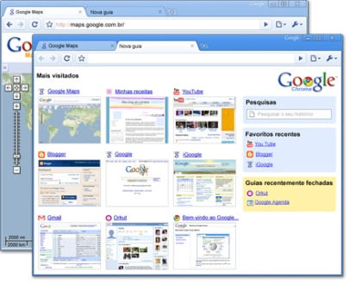

Figura 24. Evolução do uso das abas

Após os sites, os navegadores também adaptaram as abas como mecanismos para a navegação. Sendo o primeiro navegador o Mozilla – Firefox, hoje todos os navegadores a utilizam. Apóia-se o usuário multi-tarefas sendo possível abrir várias janelas de navegadores com um mecanismo leve. Estudos qualitativos têm observado usuários usando várias janelas do navegador e abas para navegar em paralelo. (Huang & White, 2010).

As abas também podem ser vistas como TAGS explícitas. A utilização de tags como etiquetas de identificação de conteúdos está a cada dia mais comum para a classificação de assuntos ou temas. As tags podem ser aplicadas a textos, posts e e-mail, como utilizado pelo Gmail (Figura 25). Após a identificação do assunto e sua relevância pelo usuário, os e-mails podem ser categorizados e visualizados de forma conjunta ou intermeadas de acordo com sua ordem cronológica.

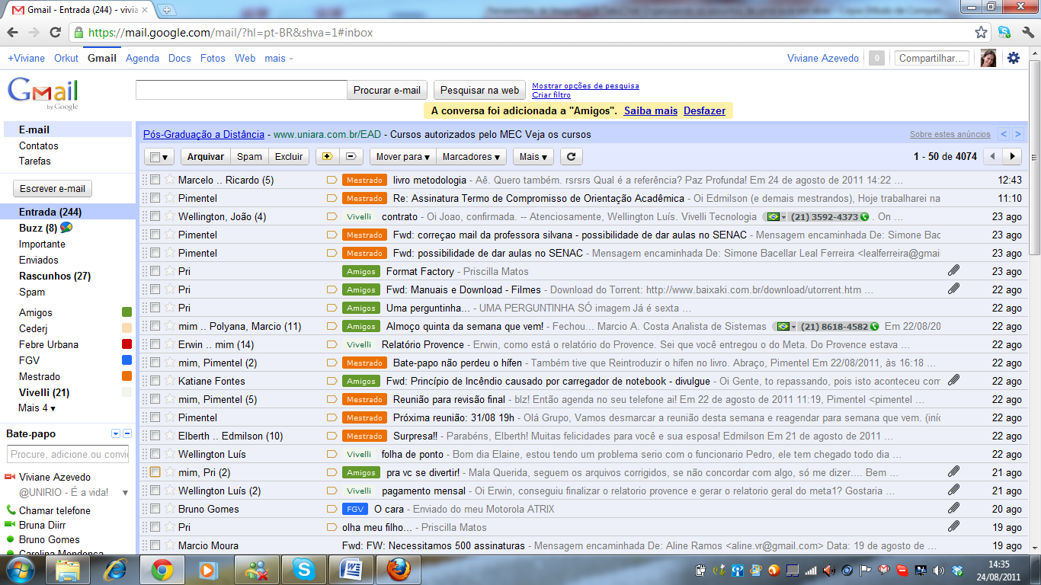

**Descrição dos grupos de assuntos**

**E-mails Tagueados**

Figura 25. Tagueamento do Gmail

Em sistemas de bate-papos, esse tagueamento pode ser feito de forma automática submetendo o log da sessão de chat, como realizado pelo sistema ChAt (Gregory, 2006), onde são identificadas tags e as mensagens são agrupadas.

Para o sistema proposto nessa dissertação, esse tagueamento não é feito de forma automática pois visa atender a necessidade de planejamento prévio da aula pelo professor e a identificação pelos alunos do que será abordado no tempo de debate.

## TabsChat: organizando assuntos em abas

Em um debate, seja ele educacional ou não, os tópicos são considerados como uma agenda do que será discutido. Há a figura de um moderador/mediador responsável pela organização do debate e dos tópicos a serem discutidos.

Como dito na seção anterior, as abas são entendidas pelo usuário como espaços que informações relacionadas a um mesmo contexto habitam. Pensando que essas informações podem ser mensagens relacionadas a um mesmo tópico, nessa dissertação é proposto o TabsChat. TabsChat é a junção de duas palavras, “Tabs” – “Abas” e “Chat” – “Bate-papo”. Mais do que simplesmente aplicar abas de conversação em um bate-papo, ele visa a organização da conversação por tópicos em áreas distintas de discussão.

**Mensagens postadas historicamente**

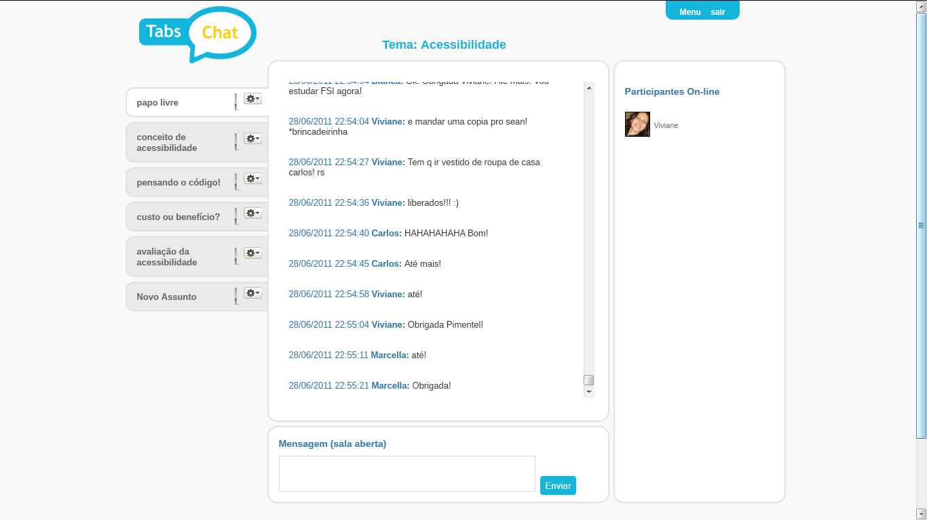  
Figura 26. TabsChat

**Área de postagem de mensagens**

**Área de participantes**

**Organização tópica do debate em abas**

Esse sistema foi desenvolvido em Java e utiliza banco de dados MYSQL. Tanto a linguagem quanto o banco de dados são de utilização gratuita, não sendo necessário pagamento de licença para uso.

O TabsChat surge como uma proposta de bate-papo customizado para um debate educacional visando a resolução dos problemas apresentados no Capítulo 5, encontrados no estudo de caso exploratório.

Identificou-se a necessidade de organizar os tópicos de um debate de forma que eles ficassem explícitos para quem participa do debate e conseguissem facilmente reconhecer o que estava em debate no momento.

O sistema possui uma área de mensagens postadas, uma de participantes e uma de envio de mensagens. Na área participantes são identificados pelo *nickname* e pela foto. Na área de postagem, apenas o *nickname*, focando na importância da mensagem.

A aba a qual o participante está no momento fica branca conectada a uma aba de discussão. As demais abas ficam cinza. O que se pretende com essa característica é que o participante tenha consciência em que assunto está postando aquela mensagem e que, o mesmo, deve estar relacionado.

Partindo do conceito de quadro tópico e subtópico, esse itens são representados no sistema respectivamente pelo tema e pelos tópicos explícitos na sala de bate-papo.

**Quadro tópico**

|  |  |
| --- | --- |
| estrutura_debate_dpw  **Subtópico** |  |

Figura 27. Organização tópica do TabsChat

Na Figura 27 é comparado o resultado da análise tópica do estudo anterior à forma de organização dos assuntos no TabsChat. Localizado na parte superior da tela, o tema tem por objetivo contextualizar toda a discussão que será desenvolvida. Por meio do mecanismo de abas, os tópicos são organizados e apresentados previamente num debate. Cada tópico possui uma aba. A função da aba é organizar todas as mensagens postadas pertinentes ao assunto em um mesmo local. Os segmentos tópicos serão desenvolvidos em uma mesma área e não são explicitados, visando a construção livre da discussão.

### Moderador

O moderador possui um papel importante no sistema. Diferente de um bate-papo típico, no TabsChat ele possui mecanismos de administração do sistema e coordenação na conversação que implicam na organização dos tópicos e na forma de interação dos demais participantes.

O gerenciamento dos tópicos do debate é feita pelo moderador/mediador. Os tópicos podem ser configurados antes ou durante o debate. Com essas características especiais, o bate-papo é apresentado com layout diferenciado para os participantes, que visualizam os tópicos, mas não visualizam as funcionalidades de administração.

A forma como será gerenciada as abas depende do protocolo social pensado pelo moderado.

|  |  |
| --- | --- |
| **Administração das abas**  **Aba ativa** |  |

Figura 28. Tela moderador X Tela participante

O assunto pode assumir três status: fechado, aberto ou encerrado. Os tópicos são apresentados a todos como fechado, isto é, não há envio de mensagens naquela aba. Ao mediador é disponibilizado um menu atrelado a aba de discussão onde um tópico pode ser aberto a discussão ou encerrado. Quando um tópico é aberto, os participantes podem postar mensagens que irão compor a área de mensagens nesta aba. Caso seja encerrado, os participantes após cinco minutos não podem mais postar respostas a esse tópico. Para os usuários, a identificação se um tópico está disponível para escrita é dada pela apresentação de um ícone colorido ou preto e branco. Quando um tópico está aberto para discussão, o ícone se apresenta colorido. Se estiver fechado ou encerrado, o ícone fica preto e branco. O protocolo social utilizado será responsável pela habilitação das abas. As discussões podem ser mantidas em paralelo caso desejável, porém suas mensagens estarão organizadas em abas distintas.

Outra característica do sistema é a possibilidade de acrescentar um assunto em um debate em andamento (Figura 29). O tópico é inserido no final dos tópicos programados e tem como status inicial fechado.

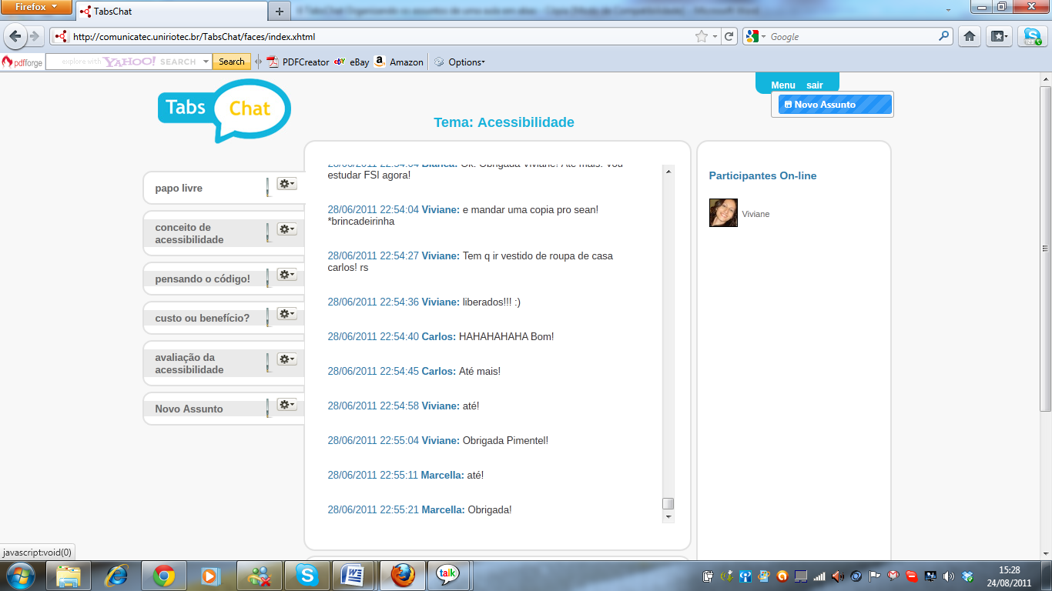

Inserção de um novo assunto

Figura 29. Novo assunto

Esse mecanismo possibilita a flexibilização do planejamento do bate-papo. Um novo tópico pode emergir do debate nas outras abas e, visando a organização das mensagens e a discussão em locais isolados, pode ser acrescentado durante a discussão.

Cada tópico pode ter seu nome modificado conforme a Figura 30.

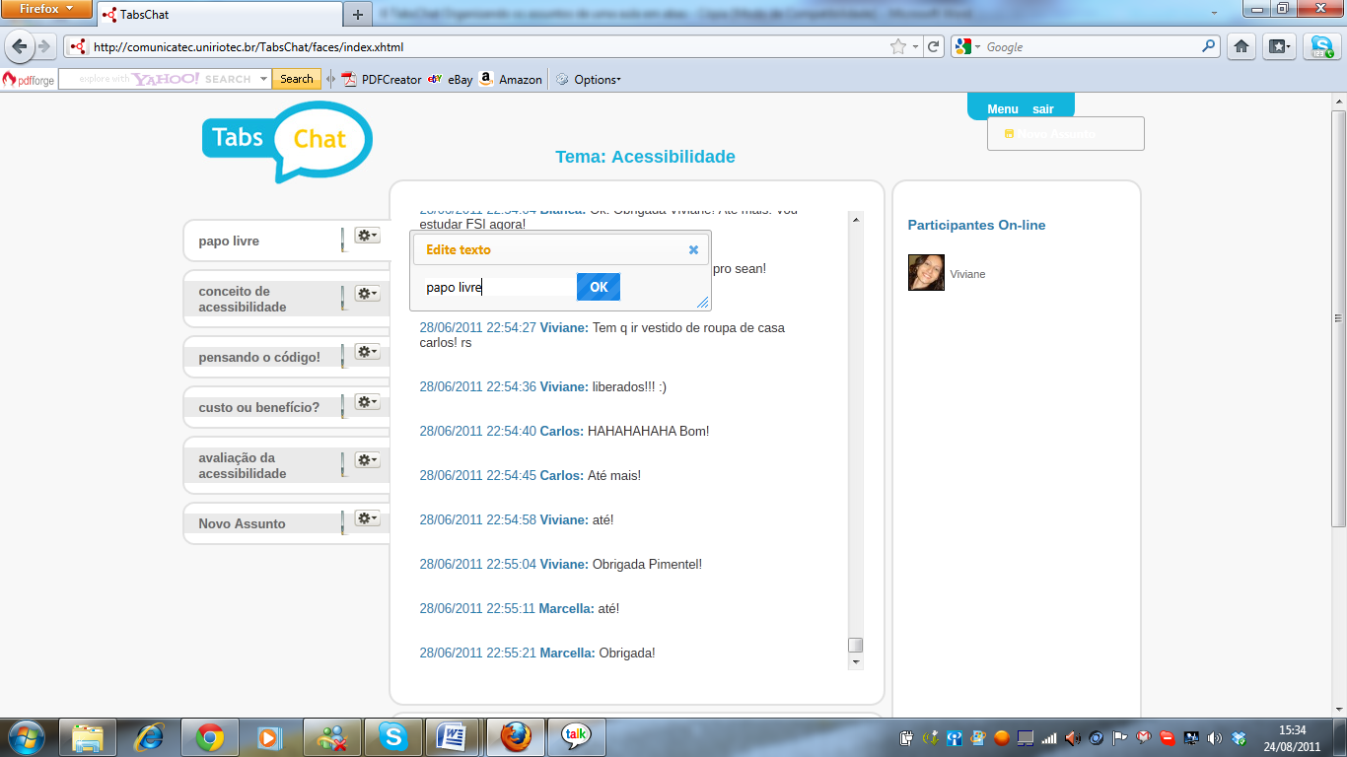  
Figura 30. Edição da aba

Interno a aba do assunto ao lado do nome da aba existe um ícone de caneta que, ao clicar, uma nova janela é disponibilizada para a edição do texto. A edição permite que um assunto seja replanejado para debate.

A utilização do TabsChat é possível em diferentes contextos com diferentes formas de mediação e interação. O debate depende da forma como os mecanismos do sistema serão acionados.

Mas se o moderador for um professor e os participantes alunos? De que forma o TabsChat pode ser aplicado auxiliando todos os participantes?

## Pensando o TabsChat para um debate educacional

Assim como em uma sala de aula presencial, a moderação num bate-papo por um professor pode ser feita de diversas formas. Os alunos podem ficar calados enquanto o professor fala, podem se posicionar somente quando são chamados ou podem debater sobre um assunto para chegar a um consenso sobre o tópico em debate. A forma de interação dos alunos no bate-papo está intimamente relacionada aos conceitos pedagógicos utilizados pelo professor, como abordado no Capítulo 2. Mas toda aula, independente de como deve ser ministrada, deve ser planejada.

Uma das principais contribuições do TabsChat para a educação é tornar explícito o planejamento de uma aula. No momento em que um tema e os tópicos relacionados aquele tema são forçadamente pensados para a construção da sala de aula virtual, o professor precisa não só pensar neles, mas também planejar de que forma eles devem ser desenvolvidos e como aquele conhecimento deve ser construído. Indiretamente, são pensados nos sub-tópicos e nos segmentos de tópicos.

A noção de tempo total do debate também é explicitada. Tendo todos os tópicos que pretendem ser discutidos, o moderador pode analisar em quanto tempo deve abordar um assunto, quais devem ser priorizados ou até mesmo, se algum não deve ser debatido.

Quanto aos alunos, estes se sentem mais atuantes no seu próprio processo de construção de conhecimento. Com o planejamento da aula explicitado, eles percebem o que se pretende com a discussão e quais os principais pontos que ele precisa aprender. A explicitação dos tópicos também proporciona uma melhor organização na sua forma de participação na discussão. Sabendo que um determinado assunto será debatido posteriormente, ele pode já pensar no discurso necessário para a contribuição dele na outra aba.

## O que pode dar errado? Falseamento da hipótese e distorções dos resultados

A hipótese pode ser falsa se mais de 90% das mensagens postadas em uma aba de discussão não pertençam ao tópico ou até mesmo ao tema do debate. Caso isso ocorra, os problemas encontrados não foram resolvidos com os mecanismos propostos.

Existem variáveis intervenientes que podem ocasionar o falseamento da hipótese ou distorções dos resultados.

O protocolo social utilizado pelo mediador e sua forma de coordenação pode influenciar nos resultados. Por exemplo, os assuntos podem começar a serem debatidos pelo mediador em uma aba e depois passe para a aba do assunto.

A qualidade da implementação, usabilidade e possíveis bugs, também podem influenciar na utilização do sistema no estudo de caso, causando possíveis distorções do resultado, refletindo nos dados coletados.

Para evitar a influencia das variáveis intervenientes é necessária uma análise subjetiva do *log* da sessão de bate-papo a fim de verificar a confirmação ou refutação da hipótese.

# Debatendo com o TabsChat: Um estudo de caso explanatório

Neste capítulo será apresentado um estudo de caso explanatório com o sistema TabsChat. Para a realização do estudo foi realizada uma pesquisa de perfil dos alunos quanto ao uso de sistemas de bate-papo (seção 7.1). Foi realizado um debate sobre Acessibilidade utilizando o sistema (seção 7.2). Após a aula foram coletados dados por questionários e entrevistas Esses dados coletados junto com o *log* da sessão de bate-papo foram analisados (seção 7.3) para entender o impacto da solução proposta e a confirmação ou refutação da sua hipótese.

## Planejamento do Estudo

Para analisar se o sistema TabsChat está apropriado para a prática educacional, foi realizado um estudo de caso explanatório. Foi proposto um debate educacional com alunos da disciplina Desenvolvimentos de Páginas Web (20011.1) do 1° período de graduação presencial de sistemas de informação da Unirio. Antes do estudo, foi realizada uma pesquisa de opinião com os alunos da turma para entender seus perfis quanto ao uso de sistemas de bate-papo.

### Esses alunos batem papo?

Como dito no Capítulo 3, o bate-papo se popularizou e hoje ocupa diferentes espaços. É possível bater papo em uma rede social ou em um mensageiro integrado a um e-mail. Isso reflete na geração que hoje ingressa na universidade.

A maioria dos estudantes que hoje ingressam na universidade pertencem a Geração Y. A Geração Y é marcada principalmente pela liberdade, colaboração, velocidade e inovação. (Tapscott, 2008). São jovens o tempo todo conectado a mídias sociais.

Para identificar o perfil da turma quanto a utilização de sistemas de bate-papo, foi realizada uma pesquisa quantitativa com os alunos. O objetivo era identificar quais são os sistemas de bate-papo mais utilizados por eles hoje e quais as suas características. Foram selecionados sistemas mensageiros, bate-papos integrados a redes sociais e a e-mails, realidade virtual e salas de bate-papo. Essas categorias não foram explicitadas.

Figura 31. Perfil dos alunos da turma DPW 2011.1

A pesquisa foi respondida por 19 alunos. A média de idade deles é de 21 anos. Dos participantes, 64% eram homens e 33%, mulheres.

O estudo revelou que o local onde os alunos mais batem papo é pelo sistema mensageiro MSN Messenger. Em segundo lugar, está o bate-papo integrado do Facebook. E em terceiro o também mensageiro SKYPE.

Segundo pesquisa da revista Época (2009), o MSN Messenger possui 27,4 milhões de usuários. No MSN Messenger é preciso que o usuário tenha uma conta com o domínio Hotmail ou MSN. Esse dado justifica o fato de nessa pesquisa, o bate-papo integrado a e-mail mais utilizado é o do Hotmail. Em sua estreia, esse mensageiro concorria com o ICQ, que nessa pesquisa ficou como o quarto mensageiro mais utilizado.

Quanto as redes sociais, nota-se a crescente da rede social Facebook em concorrência ao até então consolidado Orkut. O Orkut é a rede social que possui mais brasileiros cadastrados comparados a outros países. Em recente pesquisa realizada, reafirma o dado encontrado nessa pesquisa e mostra que o Facebook ultrapassou o número de brasileiros cadastrados em comparação ao Orkut.

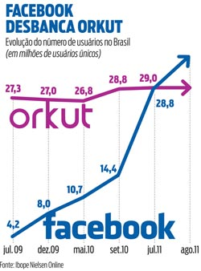

Figura 32. Evolução no número de usuários no Brasil cadastrados no Facebook. (Isto é Dinheiro, 2011)

Esses dados demonstram que as pessoas estão migrando de redes sociais, não deixando de fazer parte da anterior. O bate-papo no Facebook pode ser realizado por pessoas de um mesmo grupo ou como mensageiro.

O uso de ambientes de realidade virtual foram discutidos a priori com o Second Life. Hoje, seu principal representante é o The Sims. Pela colocação nessa pesquisa, quarto lugar entre todos os sistemas de bate-papo, é possível notar que a utilização de um ambiente virtual onde pessoas são representadas por avatares continuará independente do sistema.

Outro dado verificado é a diferença entre as marcas Microsoft e Google. Os produtos concorrem em mensageiros (MSN Messenger x Gtalk) e serviços de e-mail (Hotmail x Gmail). Para o público selecionado, os produtos Microsoft são mais utilizados.

As salas de bate-papo em sites são pouco utilizadas. Como também o ChatRoulette. Esses dois sistemas são baseados em conversas com pessoas desconhecidas. Na sala de bate-papo, o individuo é identificado por um nickname e se comunica por meio de texto. No ChatRoulette, as pessoas interagem por webcams e podem utilizam pseudomios.

Com essa análise, foi possível verificar que os alunos estão acostumados a interagir em ambientes de bate-papo, o que miniminiza o tempo de ambientação com o novo sistema.

Nessa pesquisa também foi levantado o horário de disponibilidade dos alunos. Foram selecionados o horário da aula presencial da disciplina e o horário a noite.

### Planejamento do estudo com o TabsChat.

Esse estudo tem por objetivo analisar se o sistema TabsChat é adequado para um debate educacional. O diferencial desse sistema é sua organização de assuntos por abas de discussão. Pretende-se verificar se 90% das mensagens postadas em uma aba de discussão estejam relacionadas ao tópico daquela aba. Caso sim, as pessoas que estavam naquela aba discutiram o tópico de forma focada.

Com a intenção de ter um bate-papo focado em um único assunto, espera-se também reduzir o tempo de transição de assuntos de forma que a transição não ultrapasse 3 minutos.

### Planejamento da aula

A aula teve seu planejamento modificado ao longo do estudo. Inicialmente foram propostas duas aulas, uma sobre Usabilidade, utilizando o bate-papo do Moodle, e outra sobre Acessibilidade, utilizando o TabsChat. O objetivo inicial era identificar a percepção da turma quanto a utilização dos dois sistemas e a organização dos assuntos nos diferentes bate-papos. As duas sessões ocorreram no horário da aula.

Na realização do primeiro encontro, no bate-papo do Moodle, os alunos não se prepararam para o debate e somente dois debateram sobre os assuntos propostos, impossibilitando a análise desses dados quanto a organização dos assuntos.

No segundo encontro, com o TabsChat, somente um aluno esteve presente e essa sessão foi postergada.

Foi necessário replanejar o estudo. Proposto um modelo de bonificação aos alunos que participassem, o estudo teve seu horário modificado para o turno da noite, sendo realizado de 21h às 22h30min.

Os dados dos estudos anteriores foram descartados e considerados somente o do último estudo.

A aula proposta com o sistema TabsChat seguiu o seguinte planejamento:

Tabela 6: Organização do Estudo Confirmatório

|  |  |
| --- | --- |
| **Temática** | **Acessibilidade**. |
| **Objetivo** | Aprender o conceito de acessibilidade e como ele se aplica na construção de uma página Web. |
| **Conteúdo Programático** | - conceito de acessibilidade  - custo ou benefício?  - pensando o código  - avaliação da acessibilidade |
| **Estratégias e recursos didáticos** | *Sistema de Bate-papo*:  - TabsChat  *Preparação prévia ao bate-papo*:  - Apresentação da aula e do seu objetivo em sala de aula;  - Disponibilização de um textos para leitura.  *Dinâmica*:  - Debate.  *Protocolo social*:  - Os alunos mudam de aba quando o mediador comunica que é pra mudar.  - Um assunto é disponibilizado, o mediador introduz o assunto e os alunos comentam.  - A participação no debate é livre. |
| **Duração** | 60 min. |
| **Referências** | QUEIROZ, Marco Antônio. Acessibilidade web: tudo tem sua primeira vez. h[ttp://www.bengalalegal.com/capitulomaq. Acessado em Acessado em 01/06/2011](http://www.bengalalegal.com/capitulomaq.%20Acessado%20em%20Acessado%20em%2001/06/2011) |

Antes da realização da aula, a pesquisa foi apresentada em sala de aula. Foi proposto um texto para leitura e disponibilizado no Moodle. Assim como no primeiro estudo, todos os alunos possuem acesso a esse ambiente. Essa disciplina conta com a aprendizagem por projeto e cada aluno desenvolveu uma página de internet em forma de portfólio.

O tema escolhido para debate, Acessibilidade, fazia parte da grade curricular da disciplina. Os textos tinham como objetivo apresentar o conceito de acessibilidade e as particularidades para o desenvolvimento de páginas pensando em acessibilidade, desde sua criação, custos, até sua validação por validadores automáticos. Estes viraram os tópicos do debate. Após a realização do debate, o aluno deveria ser capaz de analisar seus códigos de páginas e validar nos validadores automáticos.

O endereço do sistema <http://comunicatec.uniriotec.br/TabsChat> foi também disponibilizado no Moodle, junto ao texto. Os alunos receberam seus logins e senhas de acesso por e-mail individual.

Os alunos não tiveram acesso ao planejamento da aula como descrito acima. Sabiam o tema do debate e o texto para leitura. Não houve penalidade para quem faltasse a sessão de bate-papo, mas, com o comparecimento, os alunos foram bonificados.

## Realização com a turma DPW (2011.1)

**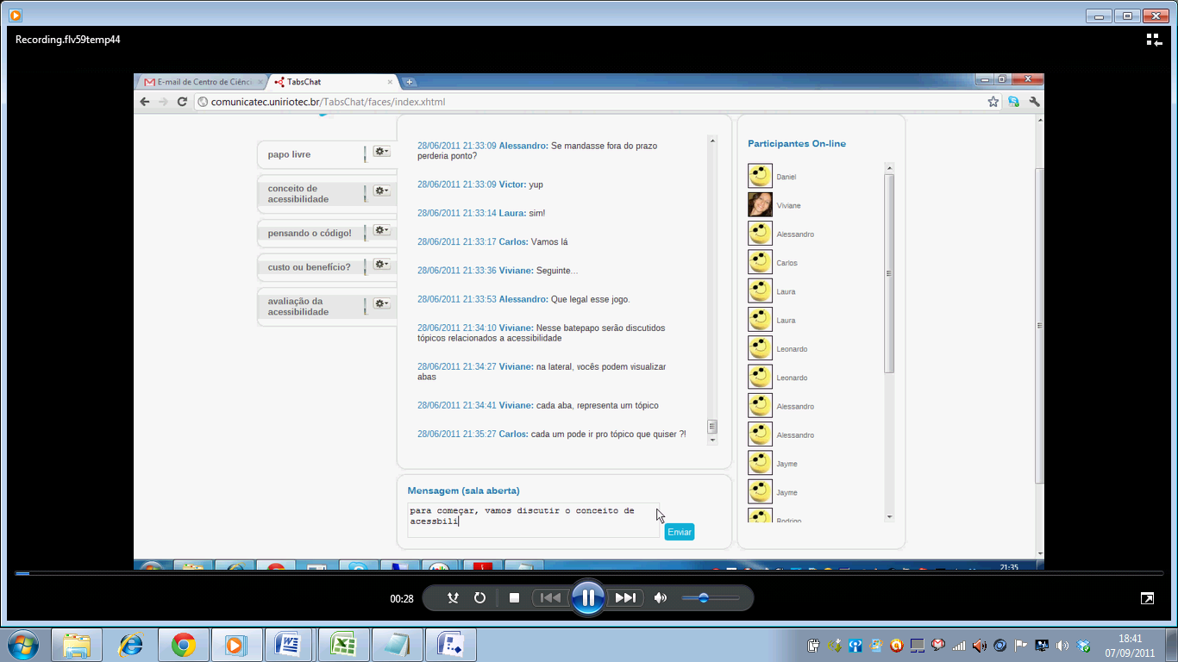**

Participantes

Assuntos

Figura 33: TabsChat durante o debate

Alguns alunos acessaram o ambiente antes do debate o que facilitou quanto a sua familiarização com o sistema e os tópicos a serem debatidos sobre o tema. As abas configuradas para o debate eram: papo livre, conceito de acessibilidade, pensando o código, custo ou benefício e avaliação da acessibilidade.

O primeiro momento do debate foi de socialização realizado na aba “papo livre”. Em uma conversa informal, os alunos falaram sobre o texto e o sistema.

O bate-papo possuiu dois mediadores: a pesquisadora e o professor da disciplina. Ambos incentivavam a discussão dos tópicos propostos. A mudança de abas era feita pela pesquisadora bem como seus encerramentos.

Tendo os alunos presentes, o debate do tema teve inicio com a primeira mudança de aba. A cada nova mudança, os alunos eram notificados e migravam de aba junto com os mediadores. Os alunos debatiam junto com o mediador e o professor as questões postas.

Apesar de o sistema permitir a criação de abas durante o debate, não foram criadas novas abas. Ao entrar no debate, o aluno tinha noção de tudo que estava proposto para o debate. O acesso e a permissão de postagem as outras abas estava ativa. Mesmo assim, não ocorreram postagens em abas de outros assuntos enquanto um assunto estava em foco. Os únicos registros identificados foram realizados pelo mediador do debate.

### Coleta de dados

Após o debate, os alunos responderam a um questionário *on-line* que tinha por objetivo levantar informações e considerações sobre a dinâmica e o sistema utilizado. Foi composto por respostas abertas e fechadas.

As entrevistas foram realizadas de forma *on-line* utilizando o bate-papo do Moodle. Foi criada uma tarefa de reunião única e os alunos acessaram a sala no horário combinado. As entrevistas foram realizadas de forma individual e os alunos optaram pelos horários.

Para a análise dos dados foram considerados o *log* das mensagens enviadas na sessão do debate da aula, os dados dos questionários e o *log* das mensagens das entrevistas. Esses dados foram analisados e cruzados.

## Análises dos dados e a confirmação da hipótese

No bate-papo, participaram 11 alunos, um moderador e o professor da disciplina. Dos 11 alunos presente ao bate-papo, 8 responderam aos questionários e somente 2 se disponibilizaram para entrevista. O período de realização da coleta de dados foi a última semana de aulas do semestre.

Tanto o mediador quanto o professor incentivaram a discussão apresentando indagações para o debate. Todos os tópicos representados por abas foram discutidos.

A dinâmica do debate foi um fator diferenciador. Com o debate, as pessoas interagiam de forma diferenciada*. “Acho que muitas vezes falta isso numa aula presencial , ou num seminário, por exemplo. Se você consegue interagir com as pessoas , tudo fica mais fácil”. (Fragmento de entrevista com Caio).* O bate-papo é uma conversação tipicamente informal. Mesmo sendo um debate educacional, as pessoas se sentem mais propensas a colaboração que em uma sala de aula. O professor não tem uma posição diferenciada, ele está no mesmo nível dos demais. *“Também , mas nao quer dizer que seja exclusivamente por isso. Poderiamos ter essa interação presencialmente”. (Fragmento de entrevista com Caio).*

Mais de 90% das mensagens postadas na aba de discussão pertenciam a assunto da aba proposta, superando a expectativa de 90% de mensagens postadas na aba. O único caso identificado foi suspenso pelos próprios participantes, como será apresentado na subseção 7.3.2.

A organização prévia dos assuntos por aba de discussão facilitou na percepção dos alunos quanto o que deveria ser debatido e o tempo que deveria ser gasto em cada aba.

Analisando o *log* da conversação do bate-papo baseado na Análise da Conversação, o tema do debate representa um quadro tópico (Acessibilidade). Esse quadro tópico foi desenvolvido em quatro sub-tópicos. Cada sub-tópico teve segmentos tópicos desenvolvidos. A análise desses itens facilita no entendimento quanto a organização da conversação. As abas de conversação eram identificadas por um sub-tópico.



Figura 34. Organização tópica da conversação com o TabsChat

O tempo total de bate-papo foi de 1h46min, tendo média de 6,5 mensagens/min. Na Tabela 7 são apresentados os tópicos discutidos no debate, a quantidade de mensagem por tópico, e a duração da discussão focada por assunto.

Tabela 7: Tópicos com tempo/mensagens

|  |  |  |
| --- | --- | --- |
| Assunto | Tempo (min) | Mensagens |
| Socialização: cumprimento e despedida | 38 | 251 |
| Tópico 1 | 16 | 102 |
| Tópico 2 | 23 | 130 |
| Tópico 3 | 23 | 136 |
| Tópico 4 | 15 | 75 |
| Total | 106 | 694 |

O período de socialização continuou sendo o de maior destaque. Ele contempla tanto os cumprimentos quanto a despedida e o tempo de aguardo para inicio da discussão. Diferente do estudo anterior, onde os últimos assuntos tiveram um tempo menor de discussão, nesse estudo, é possível notar uma média de mensagens enviadas/tempo. Dois fatores influenciaram esses dados: a organização prévia do debate demonstrada pelas abas e a redução do número de tópicos abordados. Os tópicos mais discutido foram o segundo e o terceiro, contabilizando 21,7% da discussão cada um. O terceiro teve o maior número de postagens por minuto.

Seguindo o mesmo modelo de ondas de assunto apresentado no estudo anterior, nesse estudo foi constatado que as mudanças de aba foram realizadas de forma satisfatória (Figura 35).

### Tópicos em paralelo – Mudança das abas

Para esse estudo, esperava-se que o tempo total da mudança de abas não ultrapassasse 3 minutos.

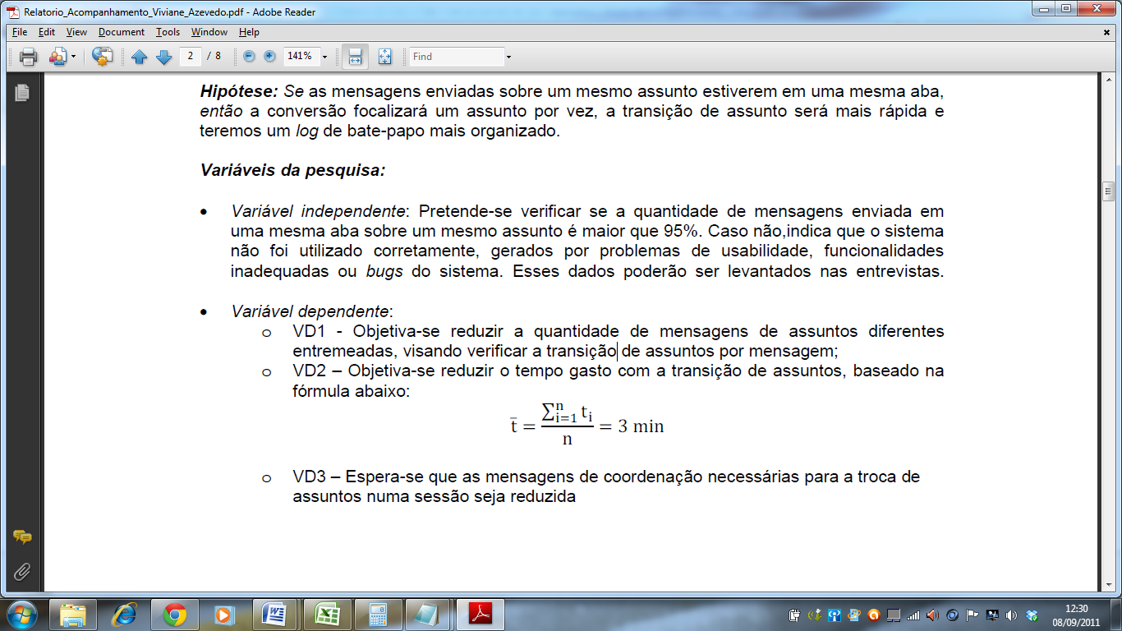

O tempo que tivemos máximo foi de 1min36seg atingindo a variável esperada.

O número de mensagens postadas na aba anterior reduzia significativamente quando a outra aba era iniciada. Como a socialização foi considerada como uma aba, ela é apresentada como um assunto. A Figura 35 demonstra o paralelismo das abas. Todas as abas ficaram abertas durante o debate, mas não houve postagem em tópicos a serem discutidos ou já discutido pelos participantes. Há postagens realizadas pelo mediador. Há indícios de mensagens postadas na área de socialização. Com isso, é possível concluir que o bate-papo estava focado em uma única aba de discussão.

A aba com a menor transição foi a primeira aba, com apenas 24 seg. Isso demonstra que na socialização as conversas são informais e que podem ser suspensas sem perdas de correlação de conteúdo. Da segunda para a terceira, foram gastos 37 seg. Da terceira para a quarta aba, foram necessários 1m36seg para que não fosse mais enviadas mensagens na aba anterior. Nota-se que, o participante notou que o assunto não foi mais desenvolvido e migrou de aba, manifestando a sua perda de assunto.

**Início da discussão na aba**

|  |
| --- |
| **408** 22:12:50 pensando o código! **Bruna:** sim, vamos  **409** 22:13:02 custo ou benefício? **Paulo:** Criar sites acessíveis, é um custo ou um benefício? Por quê?  **410** 22:13:06 pensando o código! **Caio:** HAHAHHA  **411** 22:13:19 custo ou benefício? **Lívia:** benefício  **412** 22:13:24 pensando o código! **Bruna:** sim  **413** 22:13:34 custo ou benefício? **Vilma:** por que Laura?  **414** 22:13:36 pensando o código! **Alexandre:** bamos  **415** 22:13:37 custo ou benefício? **Valdecir:** Pra mim é custo...  **416** 22:13:46 custo ou benefício? **Caio:** existe a relação custo/beneficio  **417** 22:13:46 custo ou benefício? **Alexandre:** ambos  **418** 22:13:52 custo ou benefício? **Vilma:** Por que Victor?  **419** 22:13:57 custo ou benefício? **Alexandre:** custo e benefício  **420** 22:14:00 custo ou benefício? **Paulo:** ih... temos oposição! Tomem seus lugares!  **421** 22:14:00 custo ou benefício? **Vilma:** Aqui o debate vai ser bom! :)  **422** 22:14:03 custo ou benefício? **Caio:** acho que AÍ é que consiste a grande questão  **Postagem em aba com mudança realizada**  **423** 22:14:09 custo ou benefício? **Caio:** Relações, galera  **424** 22:14:24 custo ou benefício? **Valdecir:** Se bem que  **425** 22:14:28 pensando o código! **Davi:** int victor; victor = victor o cara do dez;  **.**  **.**  **.**  **450** 22:17:40 custo ou benefício? **Davi:** caramba, fiquei no outro engolindo mosca  **Manifestação de que estava na aba errada** |

Fragmento de bate-papo 4: Manifestação da Perda

Apesar da mensagem postada na aba correta 3 minutos após a sua última mensagem enviada, a transição de abas foi realizadas. A perda do assunto será discuta na próxima seção. Da terceira aba para a quarta aba, foram necessário 44 seg,

Nas entrevistas, um participante declarou que “*foi fácil a mudança. Bem intuitiva.”* (Fragmento da entrevista com Alexandre), mas o outro declarou que considerou a mudança de assuntos *“ (...) um tanto "repentinas". Alguns assuntos foram mudados quando o assunto já havia se encerrado, porém outras discussões ficaram pelo ar, contudo foi mais por causa do horário mesmo.” (Fragmento de entrevista com Caio)*

O protocolo social utilizado para mudança de abas implicava em uma comunicação à turma de que ocorreria a mudança de aba. Alguns alunos mandavam mensagens de concordância e a aba era mudada. Como verificado, as mudanças de abas em sua maioria ocorreram em menos de 1 minuto. A percepção do andamento da discussão e o do o *quê tinha para debate*, é verifica com o fragmento “por causa do horário mesmo”. Ele reconhece que o debate tinha um determinado tempo para acontecer e o que precisa ser debatido e por isso algumas discussões não puderam ser realizadas.. O aluno declara que não ficaram dúvidas sobre o assunto. *“Dúvida?Não, não. Com relação ao conteudo abordado, ficou tudo bem claro” (Fragmento de entrevista com Caio).*

É possível concluir que a utilização de abas inibui que novos segmentos tópicos fossem feitas sobre aquele assunto.

**Socialização anterior ao debate**

**Topo de envio de mensagens/min**

**Socialização retomada**

**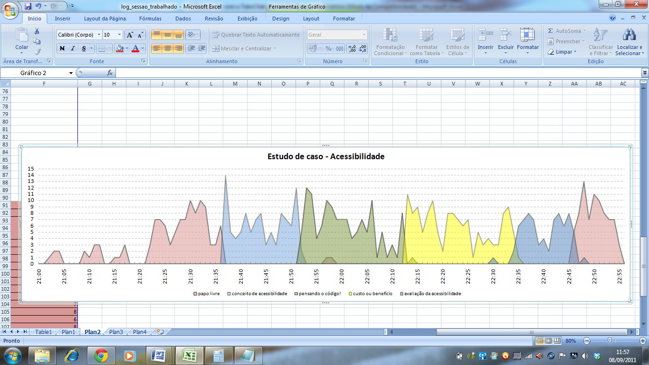**

**Alunos entravam na primeira aba ao acessar o chat**

**Mensagem postada pelo mediador para iniciar a aba com questionamento (protocolo social imergiu da experiência).**

**Figura 35: Ondas de assunto representando as abas de discussão**

### Os usuários entenderam a mensagem do design e a hipótese foi confirmada!

O principal objetivo do sistema era organizar as mensagens postadas sobre um determinado tópico em uma mesma área de discussão. As abas foram escolhidas para essa organização. Para tanto, o grau de dificuldade no acompanhamento do debate deveria ser baixo.

*Indique o grau de dificuldade que você teve para acompanhar o debate, onde 0 representa sem dificuldade e 5 representa muita dificuldade.*

Figura 36. Dificuldade em acompanhar o debate

Conforme dado apresentado no questionário, os alunos apresentaram pouca dificuldade em acompanhar o debate. A maioria declarou não ter dificuldade. Esse dado demonstra que tivemos um bate-papo **claro**.

Como as abas organizavam a discussão, era necessário que o usuário percebe-se que estava discutindo o assunto no local errado. Também auxiliaria para organizar a discussão com a percepção de que determinado assunto não deveria ser discutido naquele momento, pois seria discutido na próxima aba.

Nesse estudo, o local adequado de discussão para o assunto foi percebido como demonstra o log abaixo:

**Notificação que o assunto é de outra aba**

|  |
| --- |
| **252** 2011-06-28 21:49:21 **Paulo:** o básico é ter um código bem estruturado e em conformidade com as regras w3C, mas acho que isso é o tópico da próxima aba...  **253** 2011-06-28 21:49:21 **Lívia:** acho que no caso do idoso tambem, nao?  **254** 2011-06-28 21:49:25 **Valdecir:** E não um metodo qualquer para que ele consiga realizar o que quer pelo site.  **Reconhecimento de qual aba é o assunto proposto**  **255** 2011-06-28 21:49:31 **Davi:** sim laura, implementar isso pode ser caro, muitas vezes não é interessante, pensando em capital.  **256** 2011-06-28 21:49:39 **Lívia:** mas uma educação diferente, porque a tecnologia é uma novidade para eles  **257** 2011-06-28 21:49:49 **Alexandre:** Aba 3 o custo.  **258** 2011-06-28 21:49:55 **Caio:** Tem várias ferramentas a serem utilizadas  **259** 2011-06-28 21:50:02 **Vilma:** capital vamos pensar na aba 3!  **260** 2011-06-28 21:50:28 **Valdecir:** No caso de analfabetos acho que é um tópico atrelado a inclusão digital também...  **261** 2011-06-28 21:50:30 **Caio:** "Utilizar mais de um navegador, como por exemplo Internet Explorer e Firefox, para verificar a consistência dos dados entre eles;"  **262** 2011-06-28 21:50:36 **Lívia:** é daniel, o custo é alto, mas é um investimento necessario né?  **Conscientização da postagem no local errado**  **263** 2011-06-28 21:50:56 **Lívia:** ops. aba 3 |

**Fragmento de bate-papo 5 – reconhecimento da forma de organização**

Laura começa a discussão de um assunto relacionado a outro tópico. Primeiramente o mediador indica que esse assunto será discutido em outra aba. Ao insistir, um aluno avisa a ela que é na outra aba e a mediadora também. Após os três comunicados, a aluna de conscientiza que esse não é o local adequado para a discussão.

Para os participantes da entrevista, as abas foram vistas como organizadoras do debate *:Aquele esquema de abas também foi bem interessante. Uma forma de agrupar as discussões. (...) No aspecto "visual". Não estava "poluido" , dava pra entender tudo. (Fragmento de entrevista com Caio).*

Quando perguntado no questionário, o uso das abas recebeu diferentes avaliações:

*O sistema de batepapo utiliza o mecanismo de abas para separar os assuntos discutidos em um debate. Como você classifica esse mecanismo?*

Figura 37. Classificação do mecanismo de abas

Nas questões abertas dos questionários, as abas foram vistas como pontos positivos: “*O sistema de abas é um ponto positivo”, “Separação de assuntos por abas”, “achei tudo bastante fluido e lógico” e “organização dos assuntos.” (Fragmentos das respostas dos questionários).*

Apesar de um participante ter manifestado que o uso do mecanismo é regular, ele não se posicionou quanto a crítica no campo de perguntas abertas.

Outro ponto a ser destacado quanto ao design e a organização da conversação é a recuperação fácil do *log* de discussão. Em entrevista o aluno destaca que *“Mudei de abas durante as discussões para reler algum tema abordado anteriormente. Se eu tivesse que ir subindo a janela para procurar, seria bem pior.” (Fragmento de entrevista com Caio).* A organização dos tópicos pode ser considerada uma medida para um melhor aproveitamento do *log* de conversação. É viável reler a conversação e entender o que foi discutido quando esta está categorizada por assuntos.

### Surgimento de um novo protocolo social

Com o uso do TabsChat e a vivência com o novo sistema, novas formas de interação surgiram. Como verificado no gráfico de ondas de assunto, uma mensagem foi postada enquanto o outro assunto ainda estava em discussão. Essa inserção foi feita pelo mediador. Na evolução da discussão foi notado que, ao postar uma mensagem na próxima aba, ao trocar de aba, os participantes já tinham uma indagação para contribuir.

**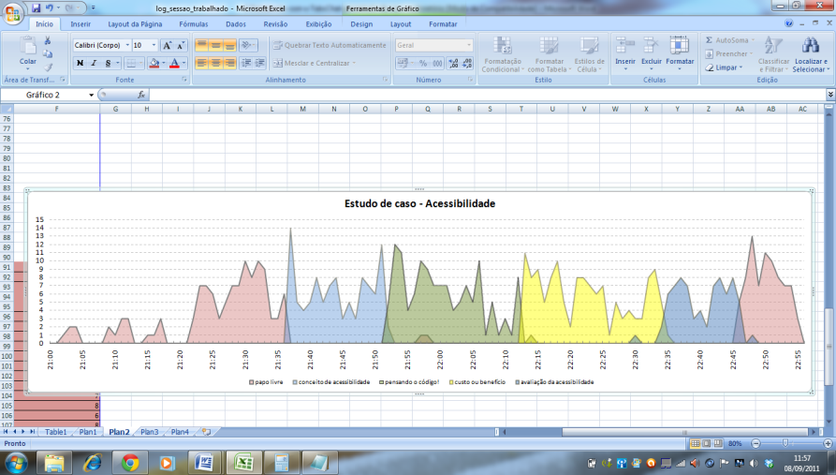**

**Pimentel: O que você, enquanto webdesigner, tem que fazer para avaliar se o seu site está acessível? Como você está avaliando a acessibilidade da homepage que você está desenvolvendo?**

**Figura x: Protocolo social emergente do uso do sistema**

Essa nova possibilidade evitou momentos de socialização dentro da aba e que a discussão “esfriasse”.

## Problemas encontrados

Nesta pesquisa foram encontrados problemas quanto a necessidade de percepção durante o bate-papo e bugs do sistema.

### Necessidades de Percepção

Para quem não estava acompanhando o debate, era necessário navegar pelas abas para identificar qual assunto estava em debate no momento. Quando um participante entrava na sessão, ele era redirecionado para a aba de “papo livre” e poderia se perder quanto a discussão. Esse caso foi identifica como demonstrado na figura abaixo (1).

Outro ponto também é a não percepção de mudança de abas (2). Quando um participante já está no debate, ele pode não perceber que as pessoas mudaram de aba e ficar “engolindo mosca”, como manifestado pelo aluno Daniel.

****

2

1

**Davi: caramba, fiquei no outro engolindo mosca *(Não percebeu a mudança de aba)***

**Dilma: Em qual aba estamos? (*Aba “papo livre”)***

Figura 39. Identificação da perda de assunto

Outro problema de percepção é a identificação de quem está participando na sessão. Participantes apareciam na área de participantes, mas não colaboravam de forma ativa no bate-papo. Esse fato pode indicar, por exemplo, que o aluno apenas deixou aberta a janela do bate-papo e minimizou, ou que ele está acompanhando a discussão e não está se posicionando. O sistema não possui um status do participante ou qualquer mecanismo de verificação em que aba ele se encontra.

|  |
| --- |
| **597** 22:43 **Paulo:** Laura tá viva?  Participantes não-ativos na discussão  **598** 22:43 **Paulo:** Mapril?  **599** 22:43 **Paulo:** Beatriz... Marcella?  **600** 22:43 **Lívia:** to viva sim! |

Fragmento de bate-papo 8: Percepção de participantes não-ativos

Quando o sistema foi projetado foi prevista a funcionalidade da identificação de qual aba o participante estava. Com essa identificação, os problemas de percepção apontados não ocorreriam. Ao acessar o bate-papo, seria fácil verificar onde a maioria dos participantes estavam e o aluno poderia se posicionar na discussão sem a necessidade de perguntar onde estava o debate. O mesmo aconteceria com o aluno que ficou na aba que estava em discussão anteriormente. Ele viria que a aba tinha esvaziado e que os demais estavam em outra aba.

Outra funcionalidade não prevista, mas de viável implementação, era o status do participante ao lado de seu nome ou foto na área de participantes *on-line*. Caso não estivesse enviando mensagem e seu status estivesse inativo, o mediador poderia direcionar-se a ele na discussão solicitando participação.

### Bugs do sistema

O sistema apresentou *Bugs* que influenciaram na participação. A sessão do usuário não era encerrada caso o participante saísse da discussão sem apertar o botão sair. Isso ocasionou diversas representações de um mesmo usuário na área de participantes.

Outro problema identificado foi a dificuldade de alguns participantes em enviar mensagem durante a sessão de bate-papo. Algumas mensagens eram enviadas mais de uma vez, e outras com um significante *delay* de tempo. Para a análise do *log*, essas mensagens foram descartadas.

## Bate-papo do Facebook em paralelo

Em uma das entrevistas realizadas, o participante declarou que a maioria dos alunos estavam conectados ao mesmo tempo no bate-papo do grupo da turma no Facebook. *“O chat da turma no Facebook estava aberto, mas o pessoal não tava participando muito lá. Muita concentração, pelo visto.” (Fragmento de entrevista com Caio)*

O grupo foi criado pelo entrevistador para que a turma tivesse uma maior interação on-line. Lá eles compartilham informações sobre as aulas e socializam. Ele declara que *“Durante a aula de vocês eu me lembro de algumas mensagens do pessoal que tava "perdido"* *(Fragmento de entrevista com Caio).* “Perdido” era quanto o assunto e o texto. O bate-papo do Facebook influenciou no andamento do bate-papo do TabsChat. Comparando a uma sala de aula presencial, ele representou o pedaço de papel ou a conversa baixinha em sala. Um espaço para socialização entre os participantes que os mediadores não tinham acesso e eles tinham liberdade. Podem ter ocorridos mais perdas de assunto no TabsChat que os indicados na sessão no sistema, que foram amenizadas por outro local de interação.

É preciso entender que, quando conectados, os alunos se portam de maneira diferente que quando supervisionados o tempo todo pelo professor pessoalmente. Eles possuem uma liberdade maior de estarem em outros espaços de forma paralela.

# Conclusão e Trabalhos Futuros

Nesta dissertação foi investigado o uso do sistema TabsChat para um debate educacional. Foi realizado um estudo de caso exploratório onde foram identificados problemas quanto a organização de assuntos. Foi proposto o sistema TabsChat com o objetivo de organizar os assuntos de uma discussão em abas. Foi realizado um estudo com o sistema para verificar se o mecanismo proposto resolveria os problemas encontrados. O primeiro estudo de caso foi publico em dois artigos, um em conferência nacional e o outro em internacional. A proposta de dissertação foi apresentada em workshop de tese e dissertações de uma conferência nacional. As contribuições dessa pesquisa são resumidas na seção 7.1. As limitações e os trabalhos futuros relacionados a essa pesquisa são discutidos na seção 7.2.

## Contribuições da Pesquisa

Nessa seção são discutidas as contribuições dessa pesquisa. Foram obtidos os seguintes resultados: a organização das mensagens num gráfico de ondas, o TabsChat possibilitou uma conversação mais clara, as mensagens postadas sobre um mesmo assunto foram postadas em uma única aba, o tempo gasta para a transição de assuntos foi reduzido, os assuntos organizados por abas de discussão facilitam no reconhecimento sobre o que foi discutido e o sistema TabsChat é útil para um debate educacional.

**A organização das mensagens num gráfico de ondas de assunto facilita a visualização da conversação.** Organizando o envio de mensagens por minuto e categorizando sobre qual assunto a mensagem estava relacionada é mais fácil identificar quais os assuntos estiveram em paralelo e quais os pontos que tiveram uma maior ou menor contribuição dos participantes por minuto. É possível também verificar na escala de tempo qual assunto foi discuto por mais tempo. É possível visualizar o todo da conversação e, baseado nele, repensar se novas práticas devem ser propostas e se a técnica foi bem utilizada.

**O TabsChat possibilitou uma conversação mais clara.** O ambiente tornou público o que se esperava para o debate e os participantes tinha consciência do tempo que precisavam para debater os assuntos propostos. Com isso, os participantes tiveram tempo para se organizar e se posicionarem na discussão. Para o mediador a organização também foi válida, pois foi necessário planejar a aula previamente organizando-o em grandes tópicos. Inibiu que a conversação fosse confusa e que assuntos fora do contexto fossem abordados.

**As mensagens postadas sobre um mesmo assunto foram postadas em uma única aba**. Com a organização prévia no TabsChat, os assuntos eram visíveis desde o primeiro momento. Pelos relatos apontados na análise dos dados, evitou que assuntos planejados para a discussão fossem abordados em hora errada. Com isso, mesmo o mediador propondo o assunto, os participantes identificavam que a proposta era a chamada para a nova aba de discussão e migravam de aba. Todas as discussões foram propostas em abas corretas, e, quando não, os próprios participantes notificavam que o local estava errado. Isso fez com que a conversação fosse mais focada e se desenvolvesse mais. Comparado ao estudo anterior, mais segmentos tópicos foram propostos relacionados ao tópico em discussão no momento.

**O tempo gasta para a transição de assuntos foi reduzido.** Um dos pontos abordados no primeiro estudo era a dificuldade de consenso entre os participantes para mudar o assunto. Era necessário que todos acatassem a mudança para que participassem no próximo. Com o TabsChat esse tempo foi reduzido. Era comunicada a mudança aos participantes do debate, alguns respondiam que estavam de acordo e em segundos a discussão na nova aba começava. Era visível que precisa discutir outro assunto ainda e que a discussão precisava terminar. O controle do planejamento dos assuntos era comum a todos, e, sentindo-se parte daquela organização proposta, as mudanças mesmo repentinas foram consideradas necessárias.

**Assuntos organizados por abas de discussão facilitam no reconhecimento sobre o que foi discutido.** Uma das principais críticas aos sistemas de bate-papo é o difícil reconhecimento sobre o que foi discutido. Quando se encerra uma discussão, o *log* do bate-papo fica praticamente inutilizado, pois para o seu entendimento é necessário ler toda a discussão novamente. Organizados por assunto, as mensagens podem ser analisadas em grandes blocos e é mais fácil verificar o que foi debatido. Esse reconhecimento pode ser feito também durante o debate, onde o participante pode retornar a aba encerrada e reler alguma dúvida. Ou até mesmo na própria aba, pois tem a percepção de que o assunto começou sua discussão apenas nessa aba.

**O sistema TabsChat é útil para um debate educacional.** Com os resultados obtidos, é possível verificar que o sistema TabsChat é apropriado para o uso num debate num contexto educacional. Ele organiza a conversação e possibilita ao mediador acompanhar o andamento da discussão e propor discussões que incentivem a construção do conhecimento de forma coletiva. Para os demais participantes é visível os grandes tópicos sobre o tema proposto que ele precisa aprender e como deve se posicionar.

## Limitações e Trabalhos Futuros

Nessa seção são apresentadas as limitações da pesquisa e são esboçados trabalhos futuros para cada limitação encontrada. É necessário rever os grupos de aplicação de estudo na universidade, continuar o desenvolvimento do sistema TabsChat e fazer mais estudos com o sistema.

**É necessário rever os grupos de aplicação de estudo na universidade.** Hoje não temos um grupo para aplicação de pesquisa, o que implica em contarmos com a contribuição de alunos da graduação ou da pós-graduação. Como a pesquisa é vista pelo conselho de ética como uma atividade que não pode ser obrigatória, o comprometimento dos alunos quanto à realização do estudo é reduzida. A maior participação ocorreu quando proposto uma bonificação na disciplina se participassem da discussão. A realização de uma pesquisa pode ser comprometida.

**Continuar o desenvolvimento do sistema TabsChat.** A versão atual do sistema é apenas um protótipo para uso no estudo de caso. Não possui telas de cadastros, relatórios de acesso, acompanhamento em tempo real do andamento do debate nas outras abas. Para ser um produto, esse desenvolvimento deve ser realizado.

O sistema apresenta problemas apontados no estudo. É necessário retomar a questão de identificar os participantes por aba de discussão e separar na área de participantes quais estão na mesma aba, quais estão em outras abas e em qual aba o mediador está. Outro indicador que poderia ajudar era as mensagens automáticas que poderiam indicar que os participantes deixaram a aba. O *bug* da sessão do participante e das mensagens de alguns participantes serem postada após o indicado também deve ser analisado.

Por último, **é necessário fazer mais estudo com o sistema TabsChat**. Foi possível realizar apenas um estudo com o sistema. É possível realizar com um mesmo grupo várias sessões de bate-papo utilizando o sistema e comparar com o mesmo número de sessões utilizando um sistema de bate-papo genérico. Também devem ser realizados estudos propondo diferentes protocolos de interação e abordagens pedagógicas.

Outras propriedades do sistema podem ser testadas em diferentes estudos como a criação de abas durante a discussão e o mecanismo de encerrar/ativar uma aba para debate. Nesse estudo, as abas continuaram abertas durante o tempo do debate, mesmo estando o assunto encerrado. Os assuntos não foram retomados. Também é possível testar um debate não linear sem mediação, onde os participantes podem acessar a aba que desejarem e debaterem sobre o assunto. O sistema permite que assuntos sejam discutidos de forma paralela. Pode-se configurar que todos os participantes criem uma aba, iniciando uma conversação sem abas previamente organizadas.

É possível testar o sistema em outros contextos. As abas podem ser tópicos de uma reunião de trabalho organizando a ata a ser discutida e suas decisões postadas. Serem espaços para diferentes grupos conversarem sobre a elaboração de artefatos, onde todos podem visualizar o que os outros grupos estão fazendo.

Essa dissertação será submetida em forma de artigo científico para conferências nacionais e internacionais visando tornar público os dados resultantes dos estudos e a utilidade do uso do sistema.

# Referências

Ana Maria Nicolaci-da-Costa. Uso de Entrevistas On-Line no Método de Explicitação do Discurso Subjacente (MEDS). Psicologia: Reflexão e Crítica, 22(1), 36-43, 2008.

Azevedo, Viviane., Pimentel, Mariano. Mediação de Debate Educacional via Bate-papo: o Problema da Coordenação dos Assuntos In: XVI Workshop Sobre Informática na Escola, 20 a 23 de Julho de 2010, Belo Horizonte - MG.

Azevedo, V. L. L.; Pimentel, M. Abordando um assunto por vez: organização das mensagens de bate-papo por assunto In:IADIS Ibero-American conference WWW/Internet 2010, 10 e 11 de Dezembro de 2010, Algarve - Portugal. ISBN: 978-972-8939-34-2. Pag 121 - 128.

Blikstein, Izidoro. Técnicas de comunicação escrita. Ática: São Paulo, 2006.

Candau, Vera Maria (org.) Didática, currículo e saberes escolares. Rio de Janeiro: DP&A, 2002

Calvão, Leandro, Azevedo, Viviane & Pimentel, Mariano. O abismo entre professores e alunos: conheça seus alunos e adote práticas educacionais adequadas à geração digital. Revista Fio de Ação. Unirio, 2011.

Chalhub, Samira. Funções da Linguagem. 12 ed. Ática: São Paulo, 2006.

Cooperative Systems Design (Frontiers In Artificial Intelligence and Applications Vol. 74). IOS Press, Amsterdam, Holanda, 2002, p. 88- 103.

Costa & Oliveira (org). Novas linguagens e novas tecnologias: educação e sociabilidade. Petrópolis, RJ: Vozes, 2004.

Dionísio, A.P. Análise da Conversação. Introdução à Lingüística: domínios e fronteiras, v. 2. Fernanda Mussalim, Anna Christina Bentes (orgs.). São Paulo: Cortez, 2001.

Easterbrook, S. M., Singer, J., Storey, M, e Damian, D. (2007). Selecting Empirical Methods for Software Engineering Research. In F. Shull and J. Singer (eds) "Guide to Advanced Empirical Software Engineering", Springer.

Freire, P.. Pedagogia da Autonomia. São Paulo, Paz e Terra, 1996.

Fuks, H., Pimentel, M. & Lucena, C.J.P. R-U-Typing-2-Me? Evolving a chat tool to increase understanding in learning activities. International Journal of Computer-Supported Collaborative Learning, Volume 1, Issue 1. ISSN: 1556-1607 (Paper) 1556-1615 (Online). Springer: Mar 2006. Pp. 117-142.

Hilgert, José Gaston. A construção do texto “falado” por escrito na Internet. Fala e escrita em questão. Dino Preti (org). São Paulo: Humanistas/FFLCH/USP, 2000.

Huang, J., White, R. Parallel Browsing Behavior on the Web. *HT’10*, June 13–16, 2010, Toronto, Ontario, Canada. Informática na Educação, v. 10, n. 1, Abril, p. 53-59.

Jubran, C. C. A. S. 2002 *Organização tópica da conversação. Gramática do português falado: níveis de análise lingüística*, v. 2. ILARI, R. (org.). UNICAMP: Campinas

Jubran, C. C. A. S. Inserção: um fenômeno de descontinuidade na organização tópica. Gramática do português falado: as abordagens. V. 3. A. T. CASTILHO, (org). Campinas: UNICAMP, 1993. P. 61-74.

Jubran, C. C. A. S. Organização tópica da conversação. Gramática do português falado: níveis de análise lingüística, v. 2. ILARI, R. (org.). Campinas: UNICAMP, 1992.

Koch, I. V. *A inter-ação pela linguagem*. Contexto: São Paulo, 2010,

Koch, I. V. O texto e a construção dos sentidos. São Paulo: Contexto, 1997.

Koch, I. V. 1997. *O texto e a construção dos sentidos*. Contexto, São Paulo

Levy, Pierre. A Inteligência coletiva. 5 ed. Edições Loyola: São Paulo, 2007.

Levy, Pierre. Cibercultura. Editora 34. São Paulo: 2004

Libâneo, José Carlos. Didática. São Paulo: Cortez, 1994.

Machado, Nílson J. Epistemologia e Didática: as concepções de conhecimento e inteligência e a prática docente. 2 ed. São Paulo: Cortez, 1996

Marcuschi, Luiz Antônio. Análise da conversação. 6 ed. Ática. São Paulo, 2007.

Marcuschi, Luiz Antônio. Produção textual, análise de gêneros e compreensão. 3 ed. Parábola. São Paulo, 2008.

Mizukami, M. Da Graça. Ensino: As abordagens do processo, São Paulo: EPU, 1986.

Modeling and Using Context, Stanford, Califórnia, EUA, Junho [artigo aceito]

Netto, J. Texeira Coelho. Semiótica, Informação e Comunicação. 7 ed. Perspectiva. São Paulo, 2007.

Nicolaci da Costa, A. M. O campo da pesquisa qualitativa e o Método de Explicitação do Discurso Subjacente (MEDS). Psicol. Reflex. Crit, Porto Alegre, v. 20, n. 1, 2007.

Oliveira, E.S.G., Capello, C. Rego, M.L., Villardi, R. Processo De Aprendizagem Em Uma Perspectiva Sócio – Interacionista ... Ensinar É Necessário, Avaliar É Possível. ABED: 2004

Perrenoud, Philippe. Dez novas competências para ensinar. Porto Alegre: Artes Médicas Sul, 2002

Pimentel, M. (2006) Communicatec: Tecnologias de Comunicação para Educação e Colaboração.In: SBSI 2006, 2006, Curitiba, PR. III Simpósio Brasileiro de Sistemas de Informação. Curitiba, PR : SBC.

Pimentel, M. G. E Sampaio, F. F. (2002) “Comunicografia”, Revista Brasileira de

Pimentel, M. G., Fuks, H. E Lucena, C. J. P. (2003) “Co-text Loss in Textual Chat Tools”, CONTEXT’03: 4th International and Interdisciplinary Conference on

Pimentel, M. Hiperdiálogo: ferramenta de bate-papo para diminuir a perda de co-texto. Dissertação de Mestrado, Departamento de Informática, Universidade Federal do Rio de Janeiro (UFRJ), março, 2002.

Pimentel, M., Fuks, H. & Lucena, C.J.P. Debati, debati... Aprendi? Investigações sobre o papel educacional das ferramentas de bate-papo. WIE 2003 - IX Workshop de Informática na Escola, Anais do XXIII Congresso da Sociedade Brasileira de Computação, V5, Campinas-SP, 2 a 8 de agosto de 2003. Pp. 167-178.

Pimentel, M. Fuks, H. Sistemas Colaborativos. Elsevier-Campos-SBC. Rio de Janeiro: 2011.

Pinheiro, Clementino Lopes. Organização tópica do texto e ensino de leitura. Linguagem & Ensino, Vol. 8, No. 1, 2005 (149-160)

Raposo, A.B. e Fuks, H. (2002) Defining Task Interdependencies and Coordination Mechanisms For Collaborative Systems. In: M. Blay-Fornarino, A.M. Pinna-Dery, K. Schmidt and P. Zaraté (eds)

Ricardo, R. R. Pergunta-sem-resposta: Sistema interviu para a pesquisa e o desenvolvimento de bate-papo para entrevista. UNIRIO, 2009. 79 páginas. Dissertação de Mestrado. Departamento de Informática Aplicada, UNIRIO.

Rocha, Décio; Deusdará, Bruno. (2005) Análise de Conteúdo e Análise do Discurso: aproximações e afastamentos na (re)construção de uma trajetória. Alea [online]. 2005, vol.7, n.2 [cited 2010-04-04], pp. 305-322. Disponível em: <http://www.scielo.br/scielo.php?Script=sci\_arttext&pid=S1517-106X2005000200010&lng=en&nrm=iso>. ISSN 1517-106X. Doi: 10.1590/S1517-106X2005000200010.

Stahl, G. , Zemel, A., Çakir, M. P., & (2009). Understanding and analyzing chat in CSCL as reading’s work. Paper presented at the international conference on Computer Support for Collaborative Learning (CSCL 2009), Rhodes, Greece.

Tapscott, D. A hora da geração digital. Como os jovens que cresceram usando a Internet estão mudando tudo, das empresas aos governos. Rio de Janeiro: agirnegócios, 2010.

Tapscott, D. Growing Up Digital. Novayork: mcgraw-Hill, 1997.

Ugulino, W. Método Cyclus para a melhoria contínua de processos de colaboração com o uso de tics. UNIRIO, 2010. 89 páginas. Dissertação de Mestrado. Departamento de Informática Aplicada, UNIRIO.

Ugulino, W., Nunes, R. R., Oliveira, C. L., Pimentel, M., Ssantoro, F.M. (2008) Dos processos de colaboração para as ferramentas: a abordagem de desenvolvimento do projeto communicatec. Proceedings of XIV Brazilian Symposium on Multimedia and the Web: II Workshop of Business Process Management.

Vygotsky, L. S. Pensamento e Linguagem. São Paulo: Martins Fontes, 1998.

Yin, Robert K. Estudo de caso: planejamento e métodos. Trad. Daniel Grassi. 3.ed. ISBN: 85-363-0462-6. Porto Alegre: Bookman, 2005.